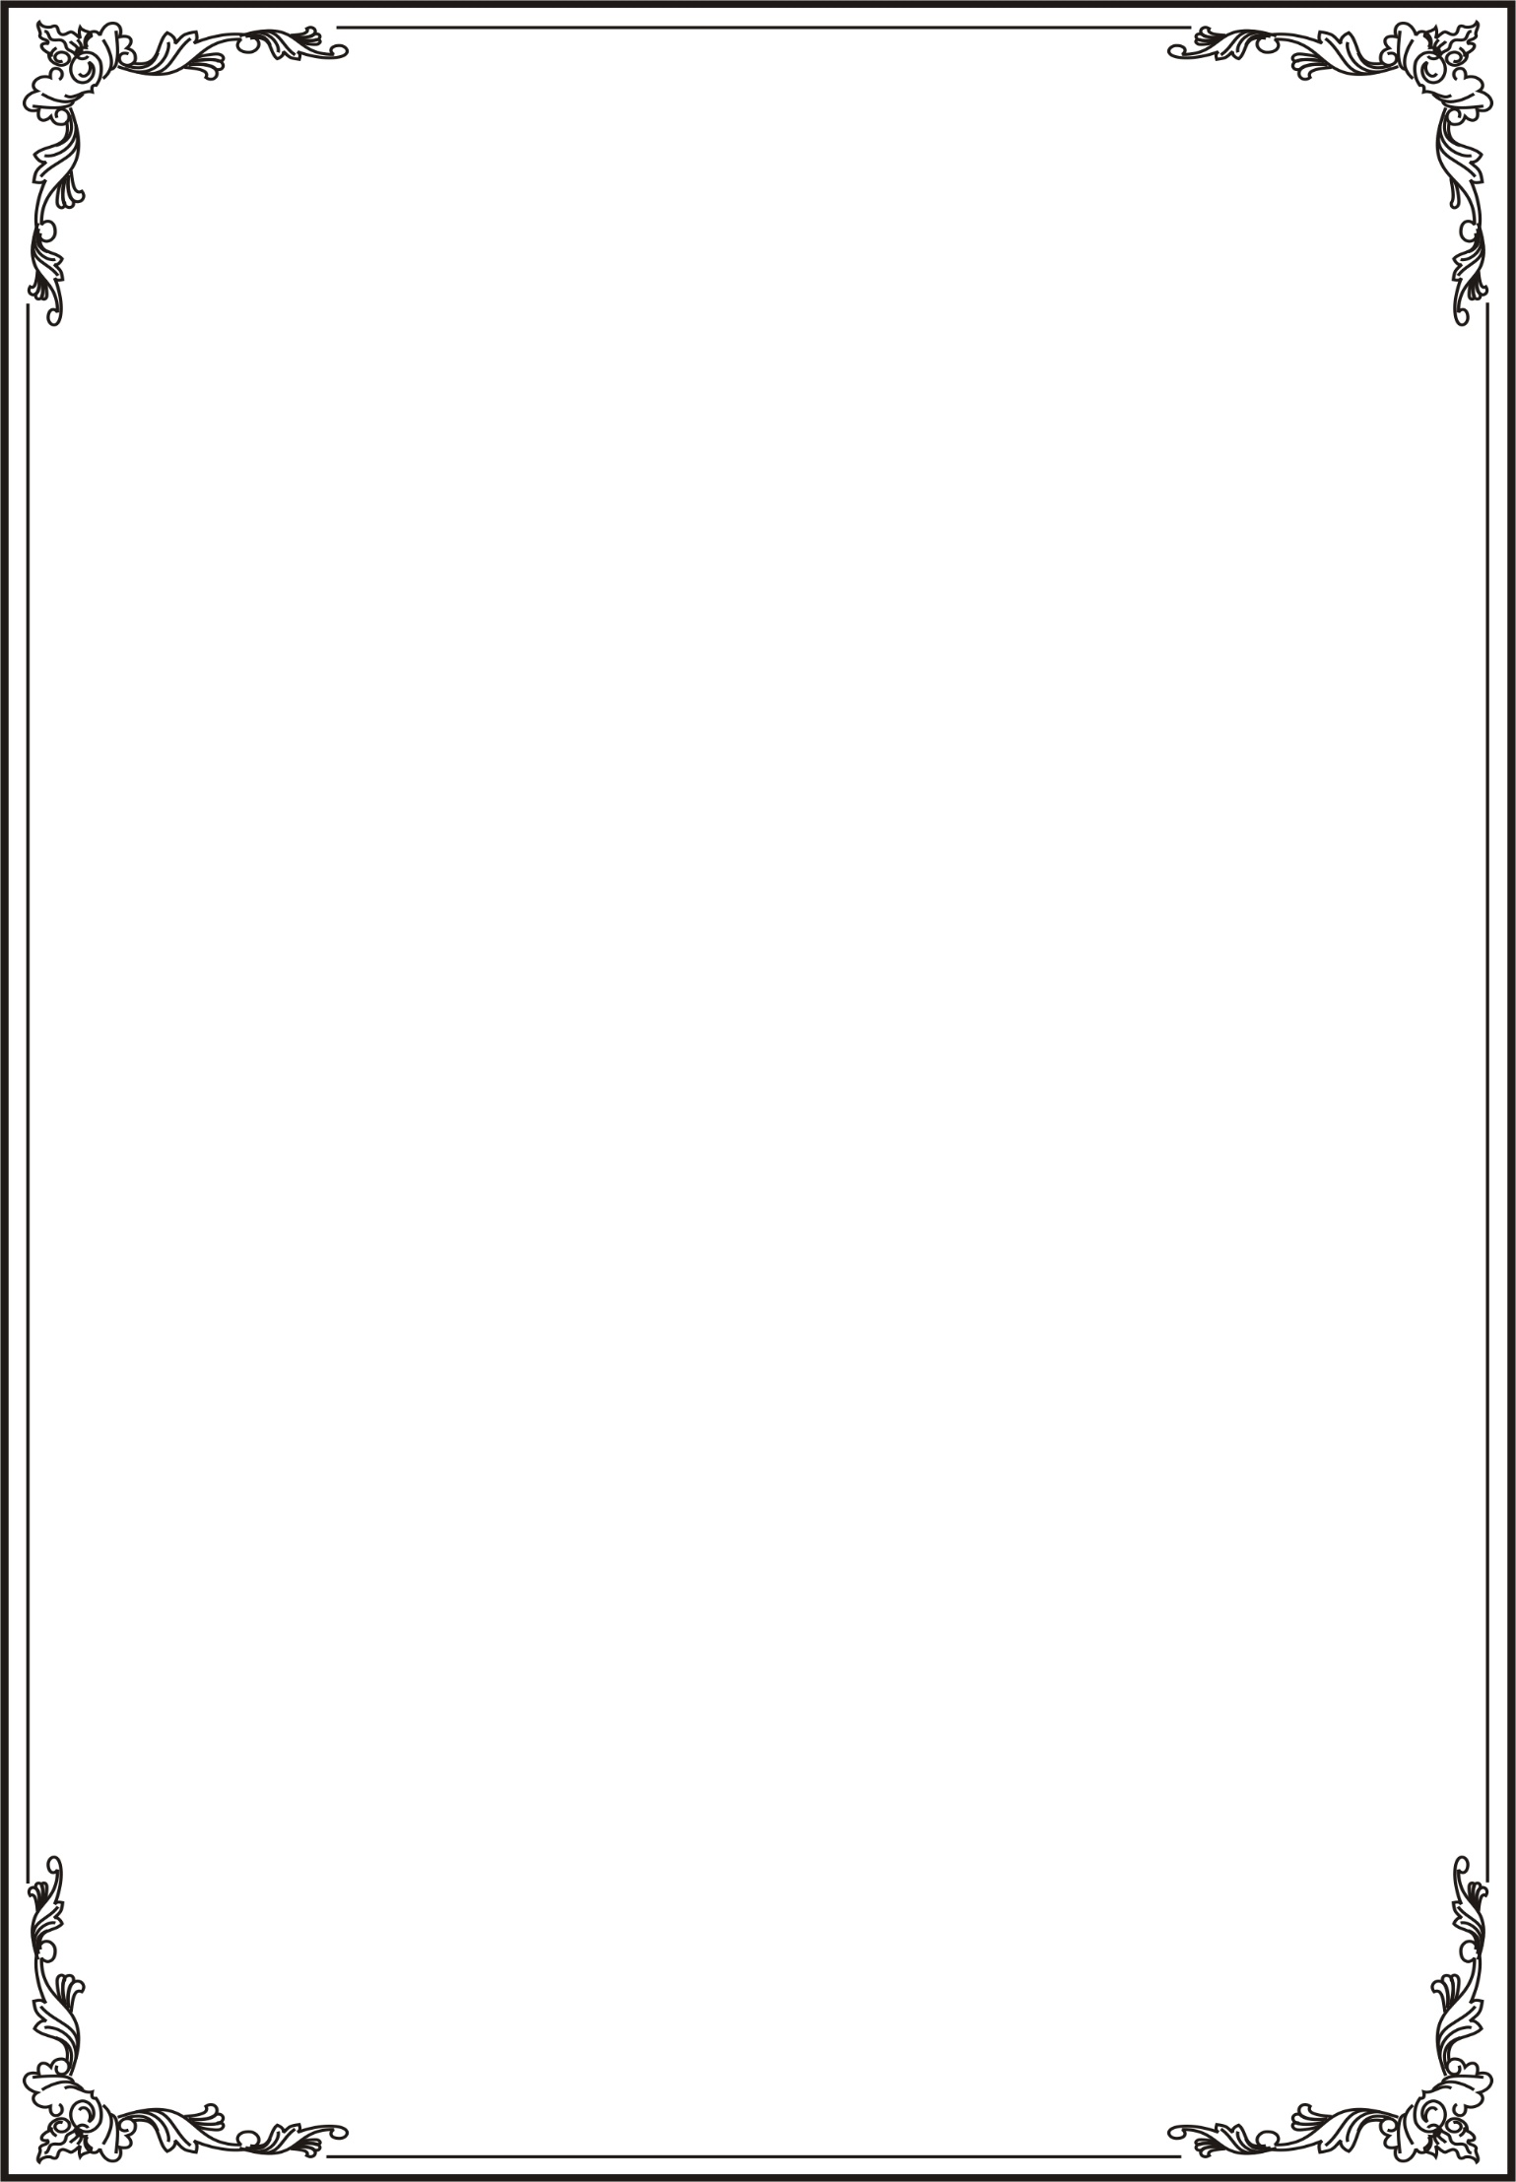**TRƯỜNG ĐẠI HỌC TÀI NGUYÊN VÀ MÔI TRƯỜNG TP.HCM**

**KHOA: HỆ THỐNG THÔNG TIN VÀ VIẾN THÁM**



**BÁO CÁO ĐỒ ÁN MÔN HỌC**

**MÃ NGUỒN MỞ**

|  |  |  |
| --- | --- | --- |
| **Giảng viên hướng dẫn:** | **ThS. Phạm Trọng Huynh** |  |
| **Sinh viên thực hiện:**  **MSSV:** | **Nguyễn Nhật Minh**  **0950080131** |  |
| **Lớp:** | **09_ĐH_CNTT4** |  |
| **Khóa:** | **09** |  |

***Tp. Hồ Chí Minh, tháng 03 năm 2023***

**MỤC LỤC**

**LAB_1** 3

I. Tạo CSDL và các Table trong CSDL QLBansach 3

1. Tạo CSDL 3

2. Thiết kế Layout Website sử dụng Free Template 6

3. Tạo mới Layout rỗng: Click phải thư mục Shared/Add/MVC 5 Layout Page (Razor) 10

**LAB_2** 17

I. Kết nối CSDL với ứng dụng 17

II. Hiện thi thông tin 5 quyển sách mới nhất vào trang chủ. 21

1. Trong BookStoreController cập nhật code như sau: 21

2. Trong View Index của BookStore cập nhật Code như sau: 22

3. Hiện thị chủ đề sách, trên menu trái (Sử dụng Partial View) 22

4. Hiện thị Nhà xuất bản sách, trên menu trái (Sử dụng Partial View) 24

**LAB_3** 26

I. Xem lại các vùng liên kết trên các View 26

1. View trang Index 26

2. Partial View Chude 26

3. Partial View Nhaxuatban 26

4. Thực hiện trang sản phẩm sách theo chủ đề: 27

II. Trang ChitietSP: 28

1. Xem lại các View 28

2. Cập nhật bổ sung Action Details trong BookStoreController 28

3. Tạo View 29

4. Cập nhật Code hiển thị 29

**LAB_4** 31

I. Xây dựng trang đăng ký 31

1. Tạo Controller: NguoidungController 31

II. Xây dựng trang đăng nhập 33

1. Cập nhật code cho NguoidungController 33

2. Tạo View Dangnhap.cshtml từ Action Dangnhap() 33

**LAB_5** 34

I. Tạo Class Giohang trong Models 34

1. Khai báo thuộc tính cho Giỏ hàng 34

2. Tạo mới Controller: GiohangController 34

3. Từ Phương thức GioHang() xây dựng View GioHang.cshtml tương ứng như sau : 37

4. Xem và cập nhật lại liên kết dẫn đến trang Giỏ hàng: Trang Details.cshtmt 38

5. Xử lý xóa Giỏ hàng: 40

**LAB_6** 43

I. Xem và cập nhật View : Giohang.cshtml 43

1. Xây dựng trang đặt hàng 43

**LAB_7** 46

I. Cài đặt chức năng phân trang 46

1. Click phải tên Project. Manage Nuget Packages.. 46

2. Cập nhật code cho BookStoreController 47

3. Cập nhật Virew: Index.cshtml 47

**LAB_8** 48

I. Xây dựng trang Login Admin cho Website 48

1. Tạo AdminController 48

2. Cập nhật code 49

3. Copy Code trang Layout LoginAdmin đã tải sang View Login.cshtml và cập nhật code phù hợp 49

# **LAB_1**

1. Tạo CSDL và các Table trong CSDL QLBansach
2. Tạo CSDL

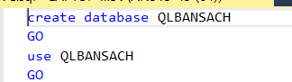

1.1 Bảng Khách hàng: KHACHHANG

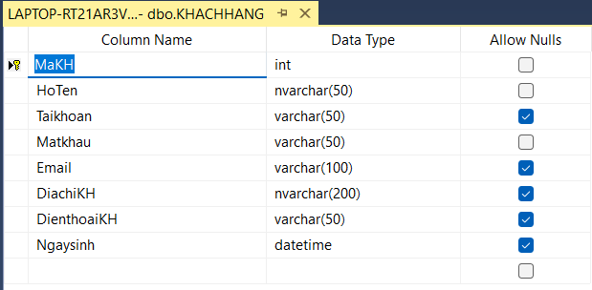

* 1. Bảng Nhà xuất bản: NHAXUATBAN

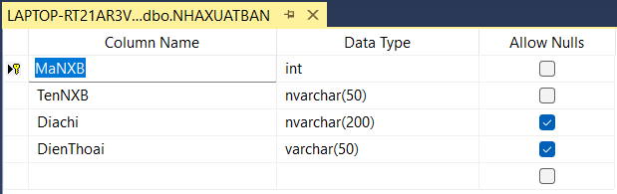

* 1. Bảng Chủ đề: CHUDE

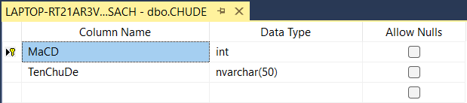

* 1. Bảng Sách: SACH

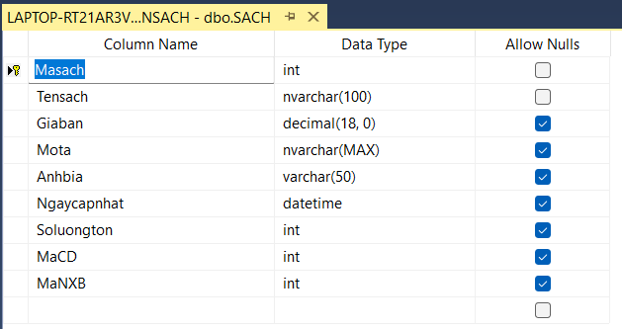

* 1. Bảng Tác giả: TACGIA

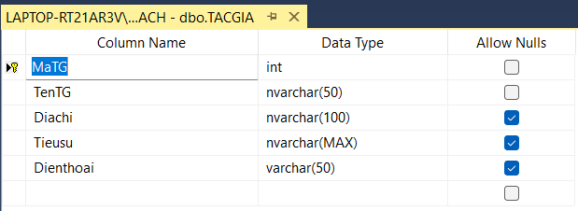

* 1. Bảng Viết sách: VIETSACH

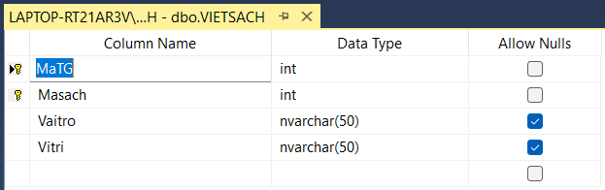

* 1. Bảng Đơn đặt hàng: DONDATHANG

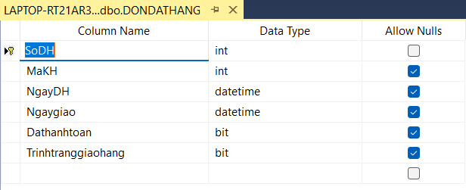

* 1. Bảng Chi tiết đặt hàng: CTDATHANG

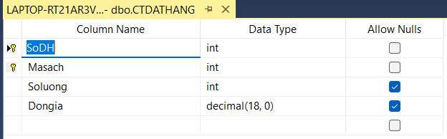

* 1. Kết nối Database diagram

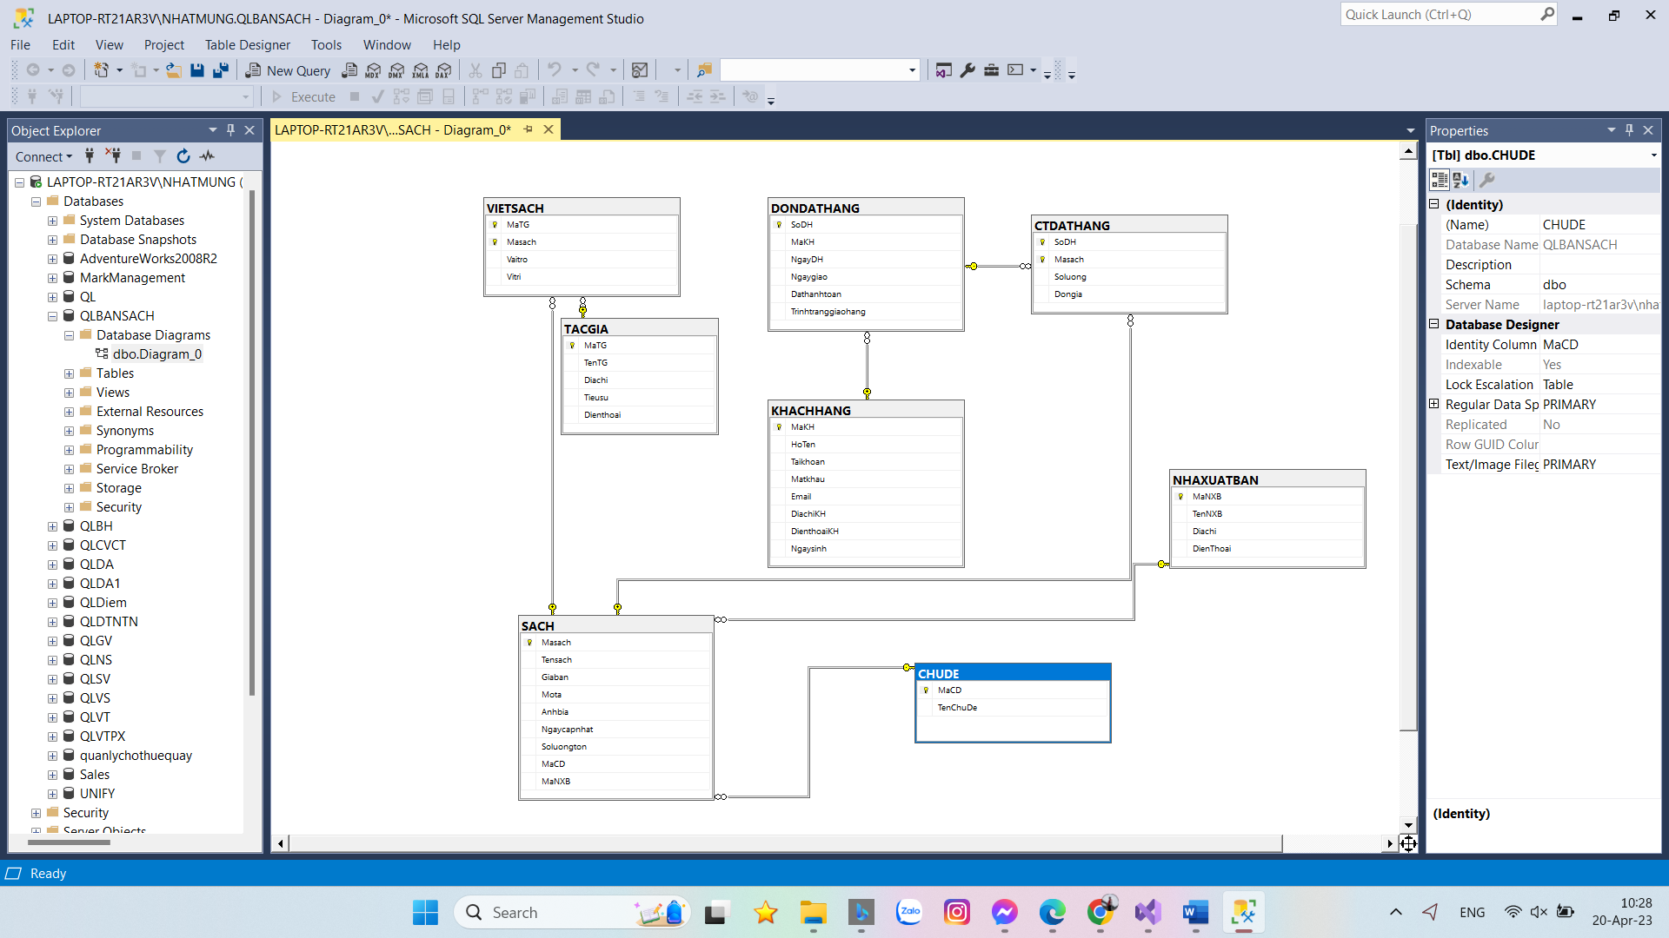

1. Thiết kế Layout Website sử dụng Free Template

2.1 Tìm kiếm Layout Website template

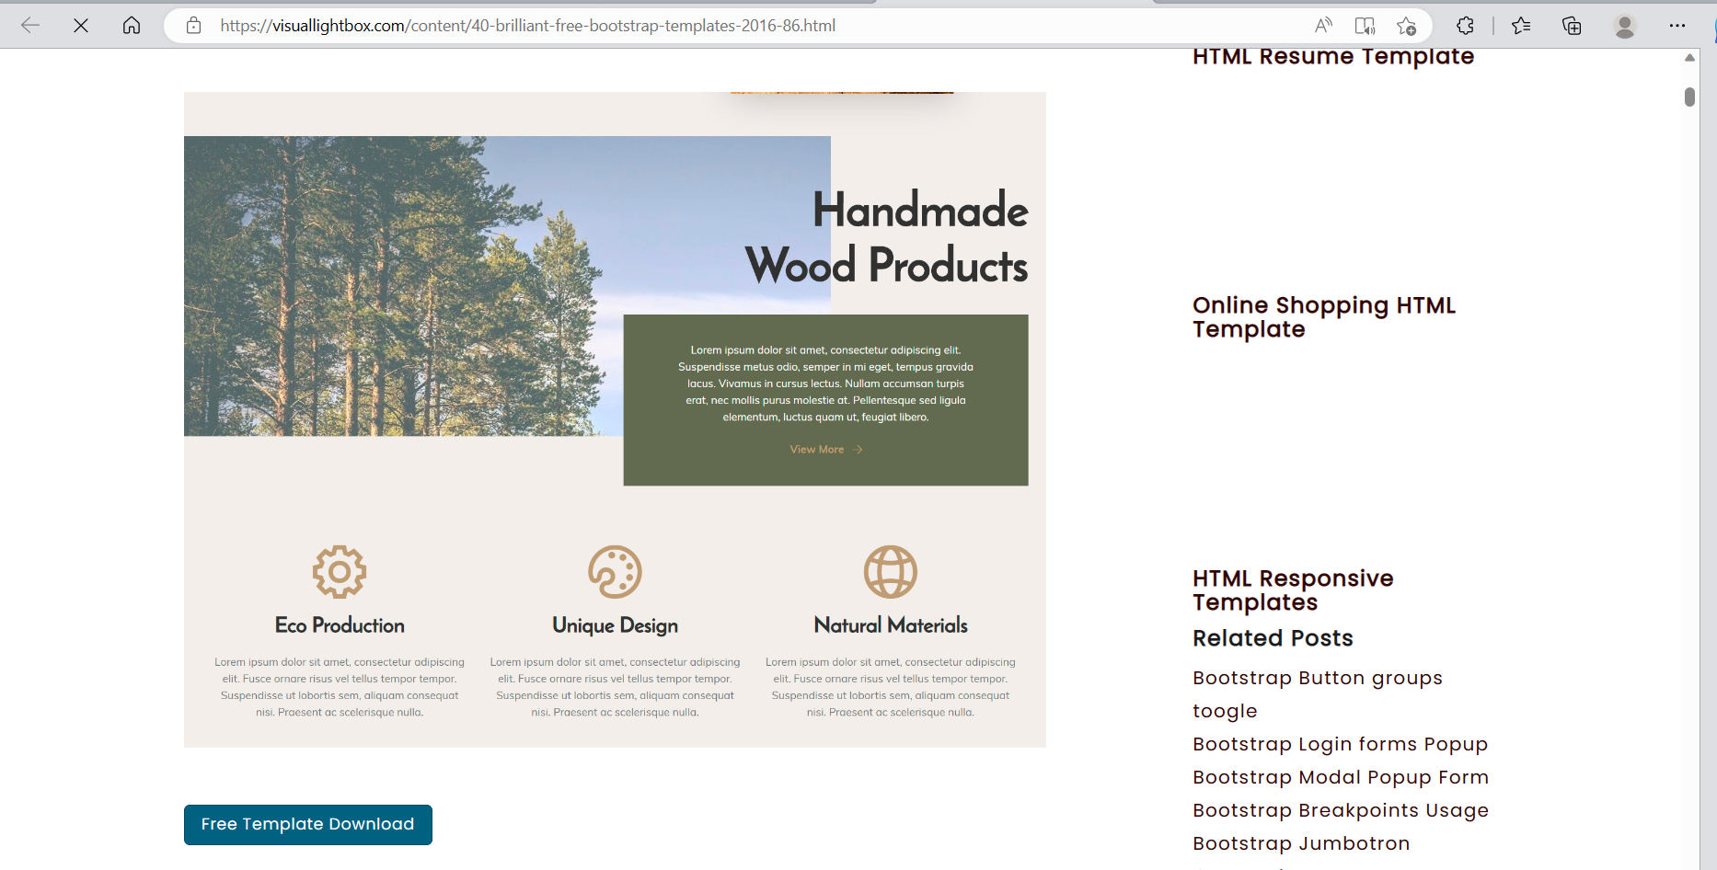

* 1. Sử dụng Layout Website template cho dự án
     1. Tạo Project website: MvcBookStore

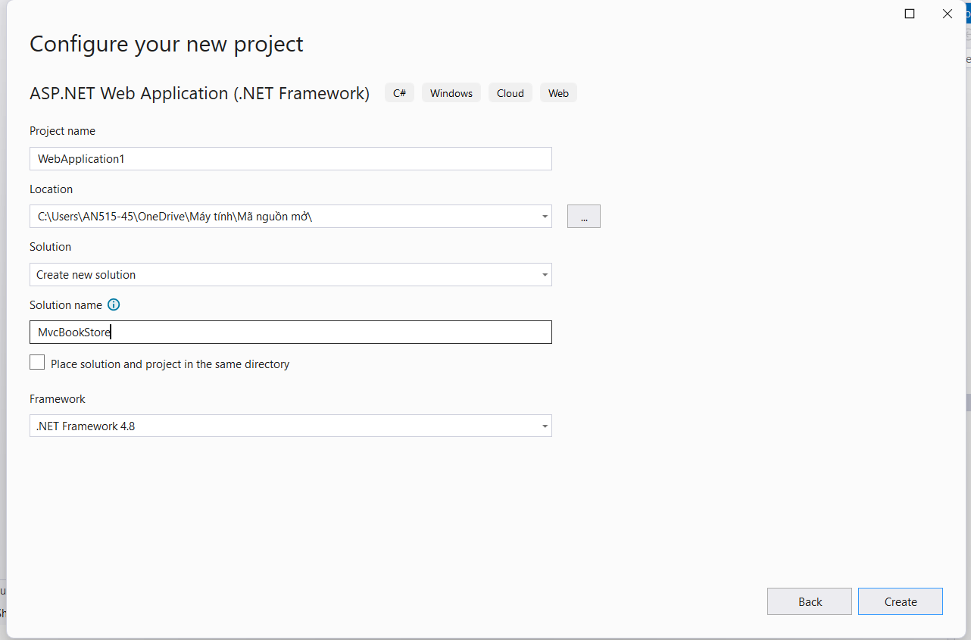

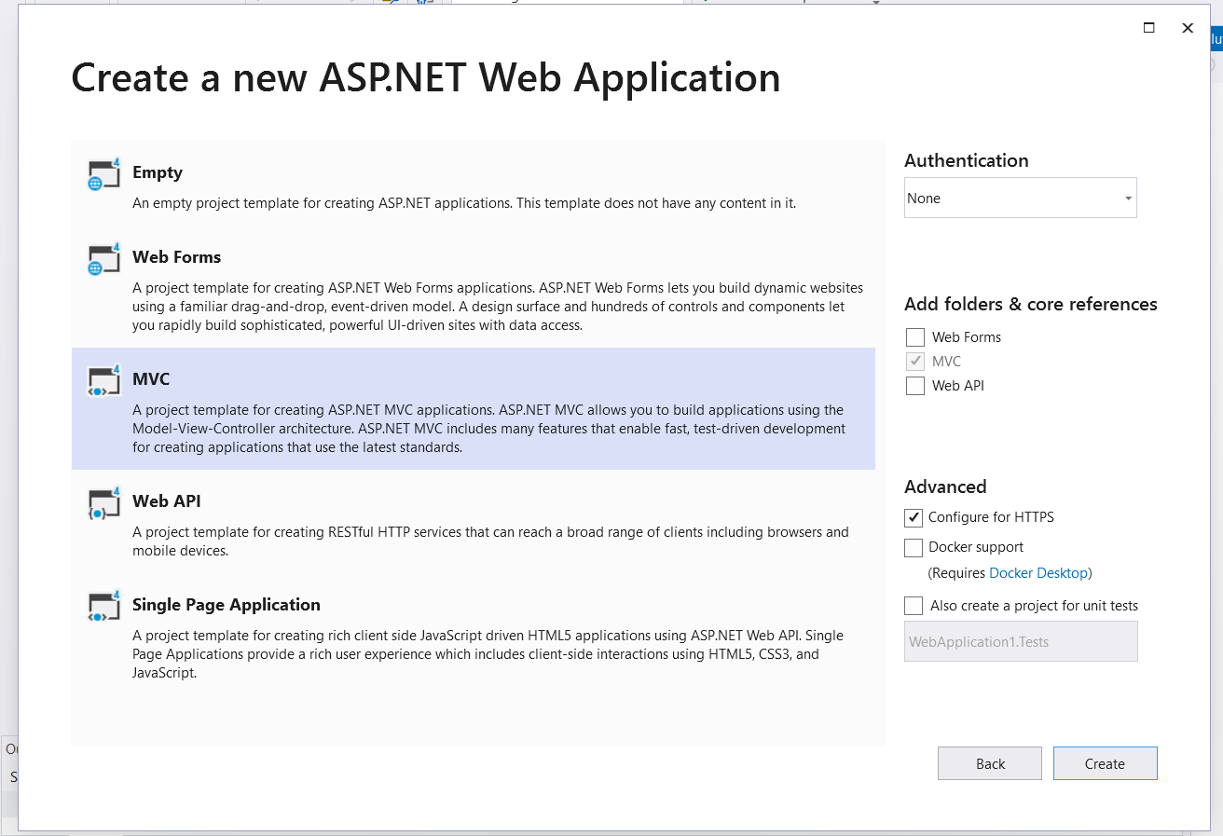

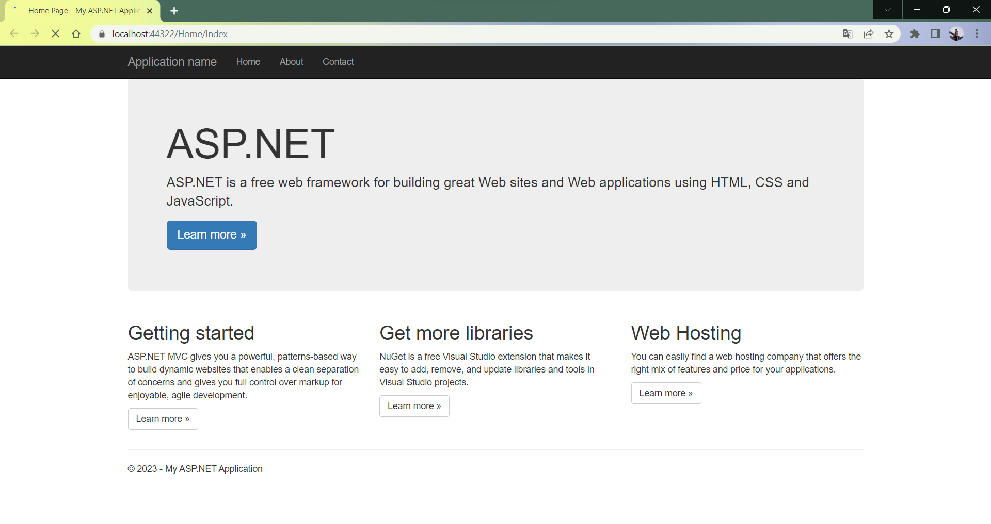

2.2.2. Chép các file từ Layout mẫu vào project:

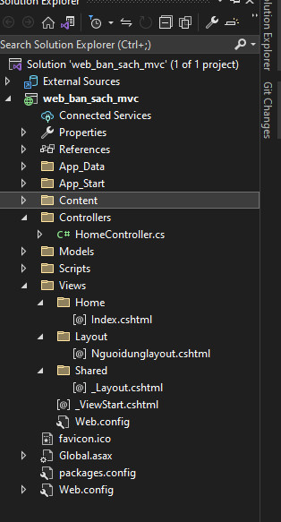

2.2.3 Được Layout Website template

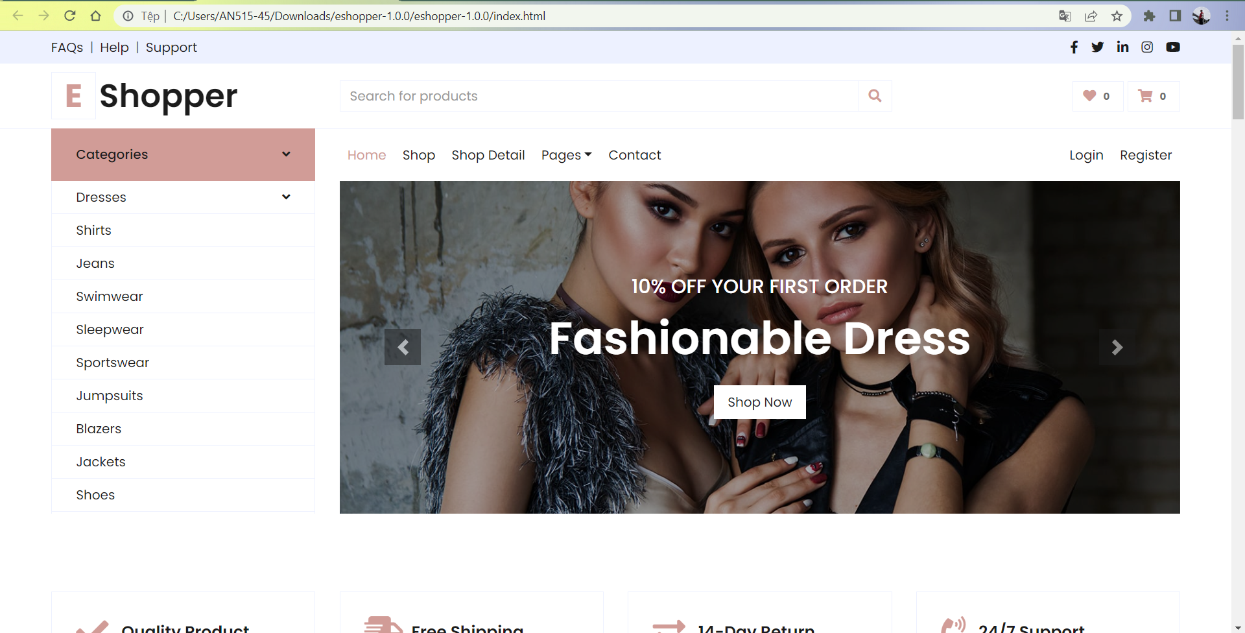

1. Tạo mới Layout rỗng: Click phải thư mục Shared/Add/MVC 5 Layout Page (Razor)

3.1 Đặt tên _LayoutUser

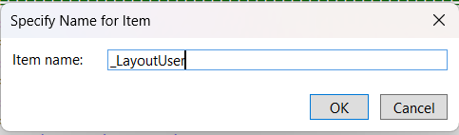

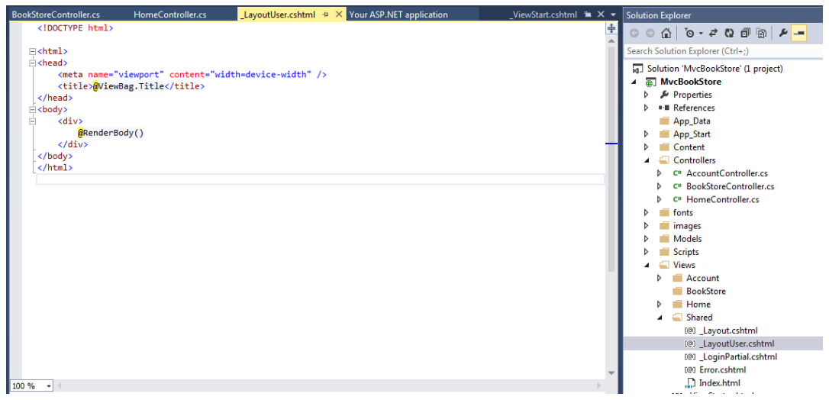

3.2 Chuyển các Code từng vùng tương ứng từ trang Index.html sang Layout_User sang:

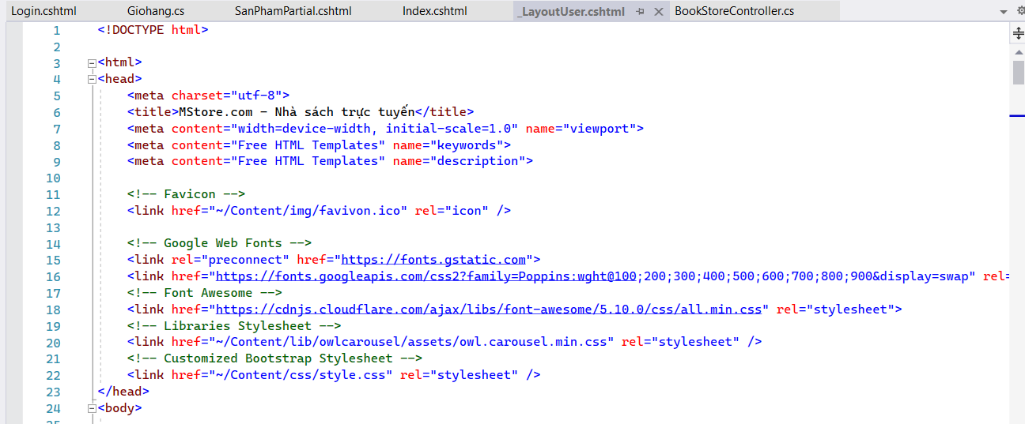

3.3 Sao chép nội dung trong vùng Body sang: Lưu ý đặt vị trí phù hợp cho cặp thẻ

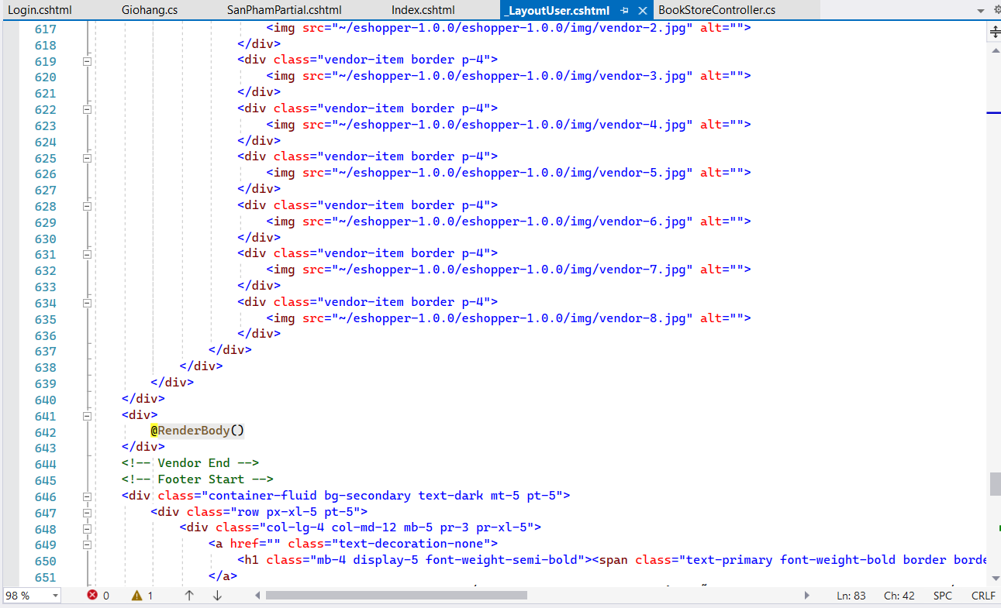

3.4 Tạo mới Controller: Click phải Controller/Add/Controller/ MVC Controller Empty

3.4.1 Đặt tên BookStoreController

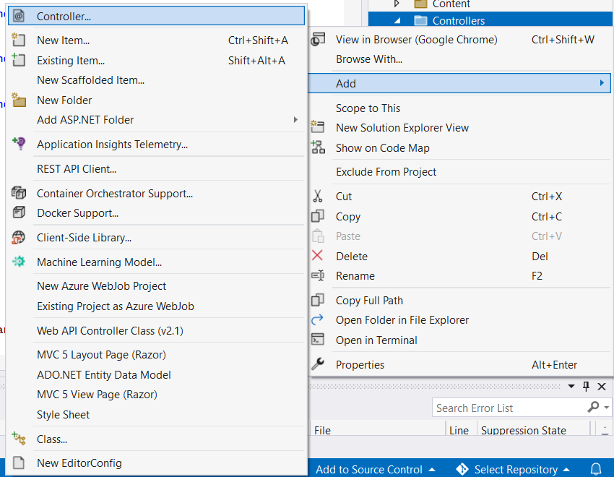

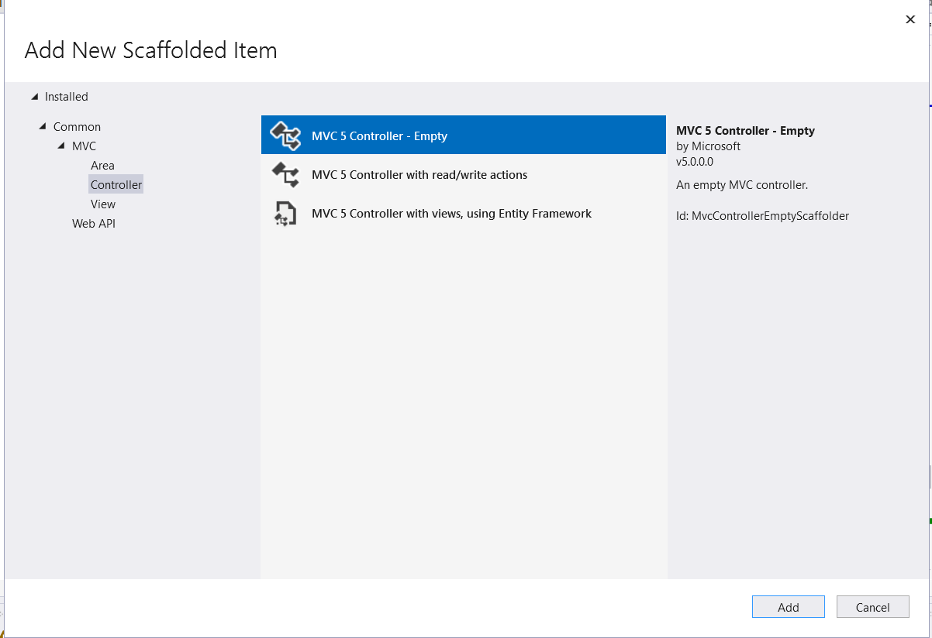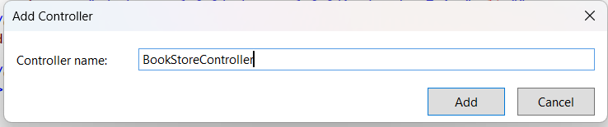

3.4.2 Tạo View: Index từ phương thức Index của BookStoreController

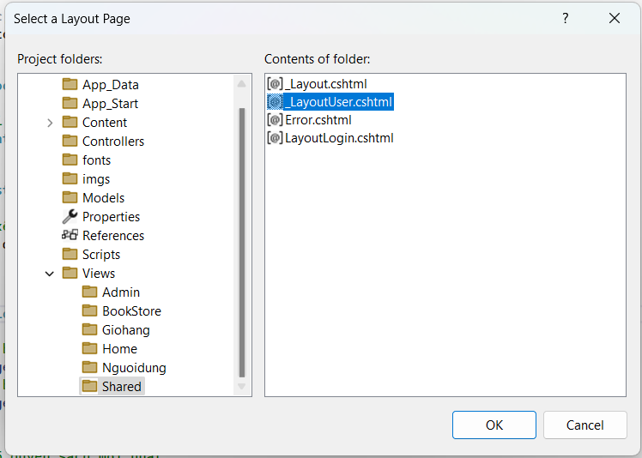

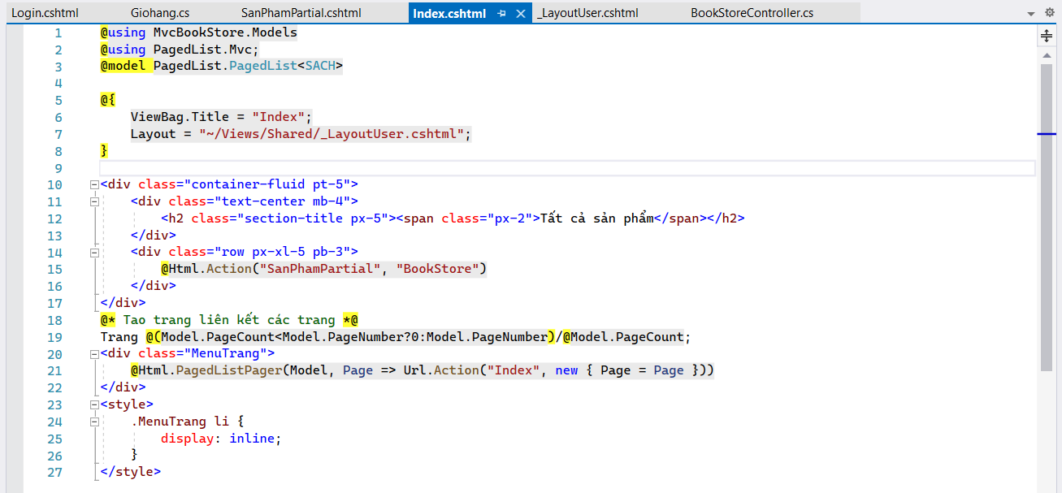

3.4.3 Điều chỉnh các file liên kết vào layout như: Css, Jquery, image,.. Các File Css:

3.4.3.1 Các file CSS:

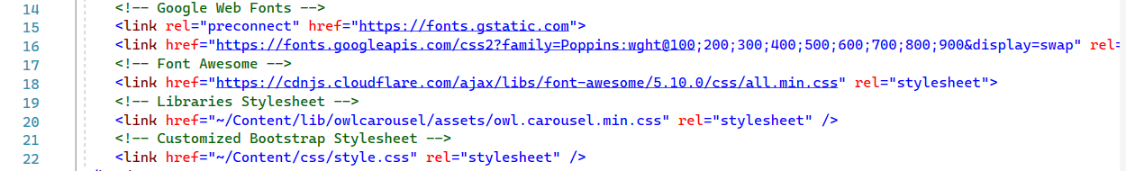

3.4.3.2 Các file Jquery:

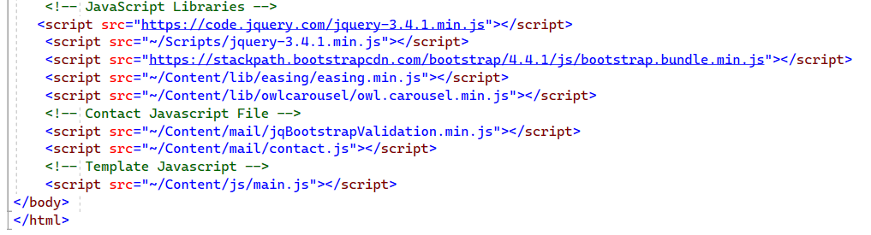

3.5 Kết quả

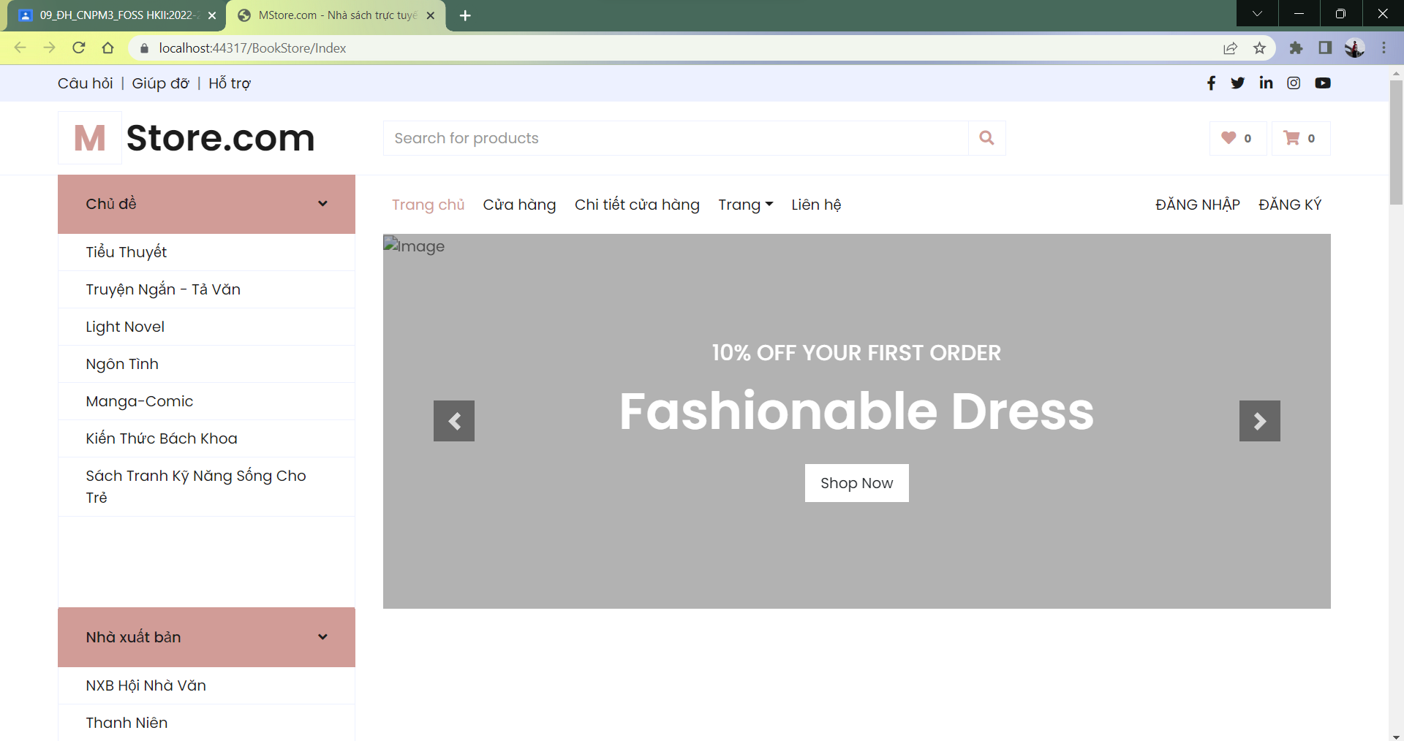

# **LAB_2**

1. Kết nối CSDL với ứng dụng

* Chọn Menu Tools Connect to Database

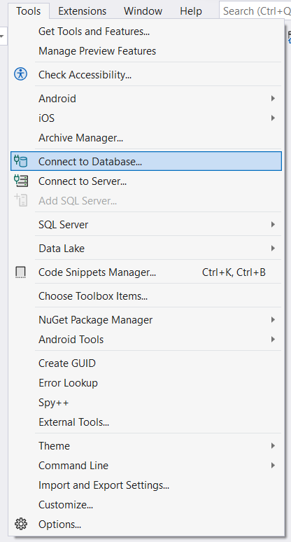

* Nhập Servername và chon Database cần kết nối (QLBansach) (username, password nếu có). Chọn Test Connection nếu cần kiểm tra.

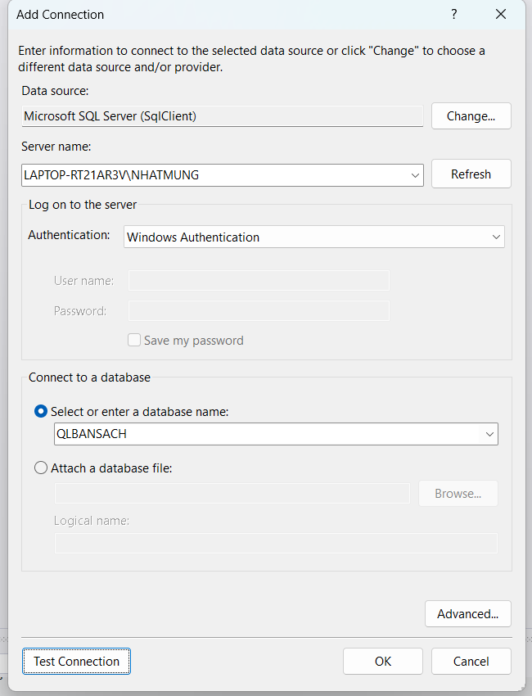

* Click phải chuột vào folder Models => add=> chọn Class

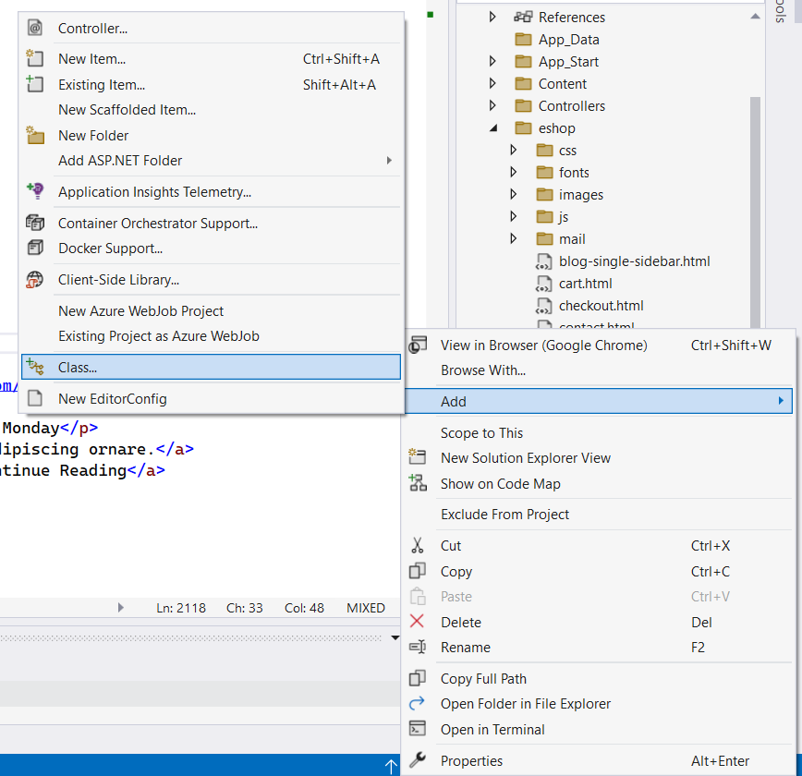

* Chọn ADO.NET Entity Data Model. Đặt tên cho file Class là dbQLBansach.model. Trên thanh Server Explorer kéo thả các bảng của Database sang trang dbQLBansach.edmx

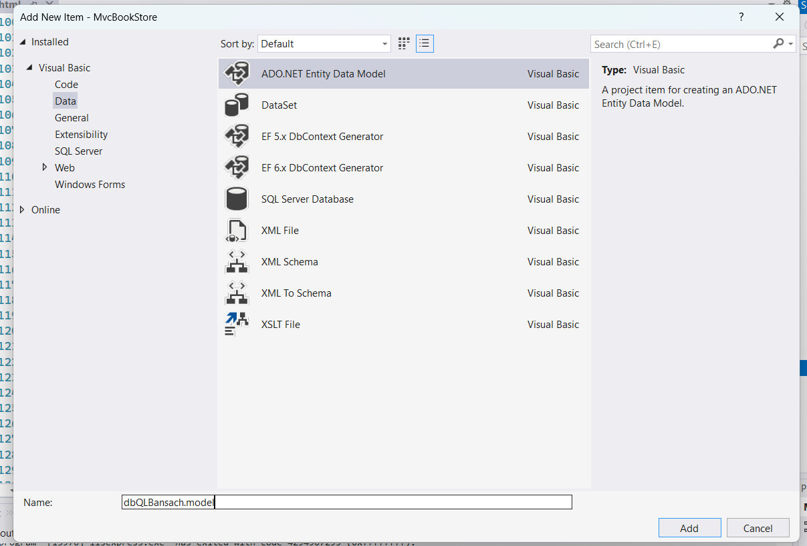

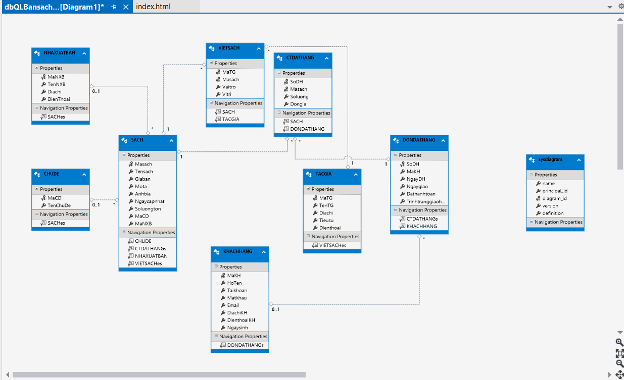

1. Hiện thi thông tin 5 quyển sách mới nhất vào trang chủ.
2. Trong BookStoreController cập nhật code như sau:

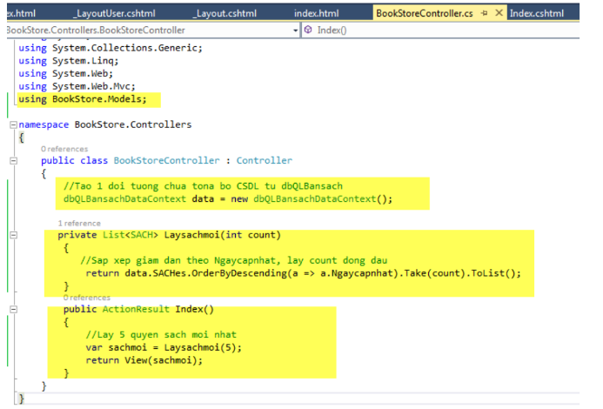

1. Trong View Index của BookStore cập nhật Code như sau:

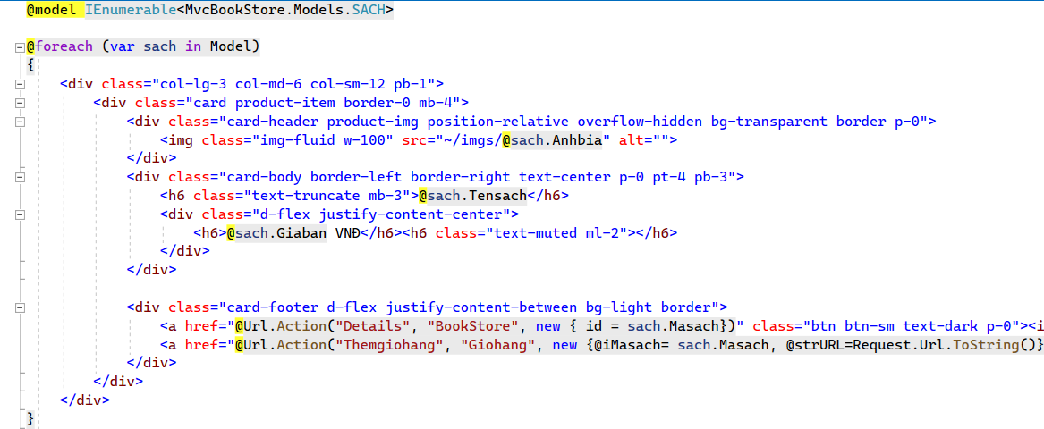

1. Hiện thị chủ đề sách, trên menu trái (Sử dụng Partial View)
   1. Trong BookStore Controller bổ sung Action sau :

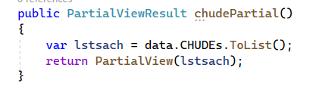

* 1. Tạo View Chude dạng Partial View: Click phải Action chọn Add/View

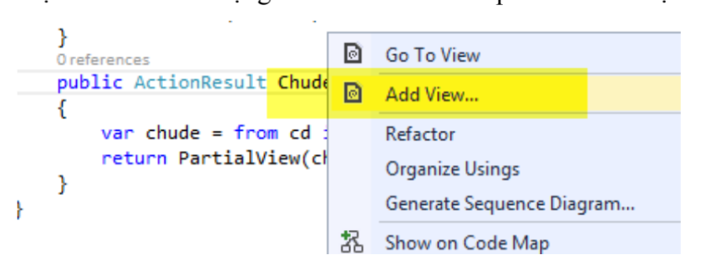

3.2.1 Đặt tên View và chọn Create as a Parial View

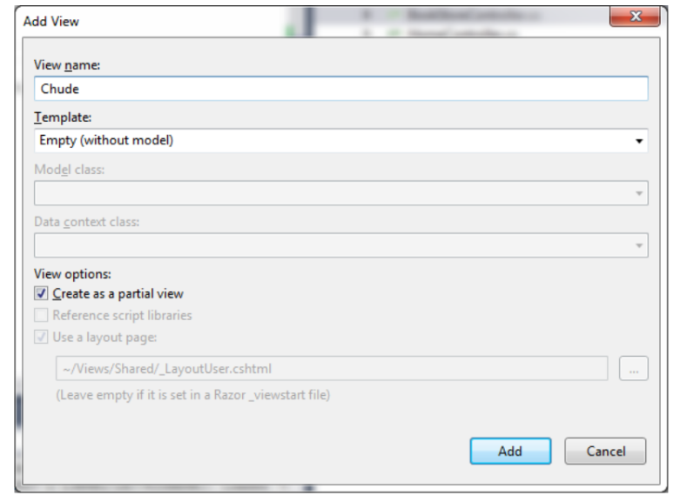

3.2.2 Code cho Partial View Chude

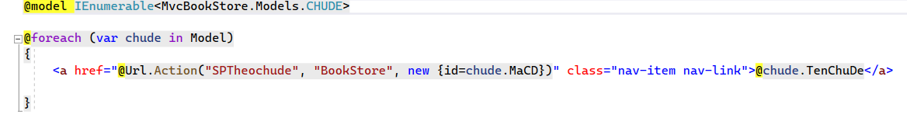

3.2.3 Liên kết partial ViewChude_LayoutUser. Code trong_LayoutUser

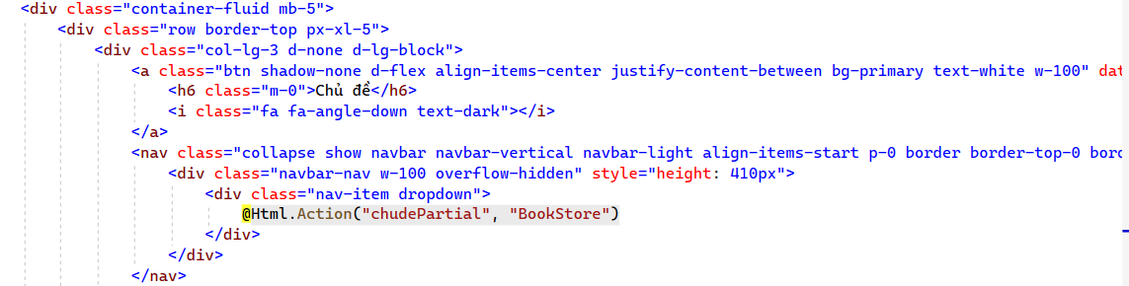

* 1. Kết quả

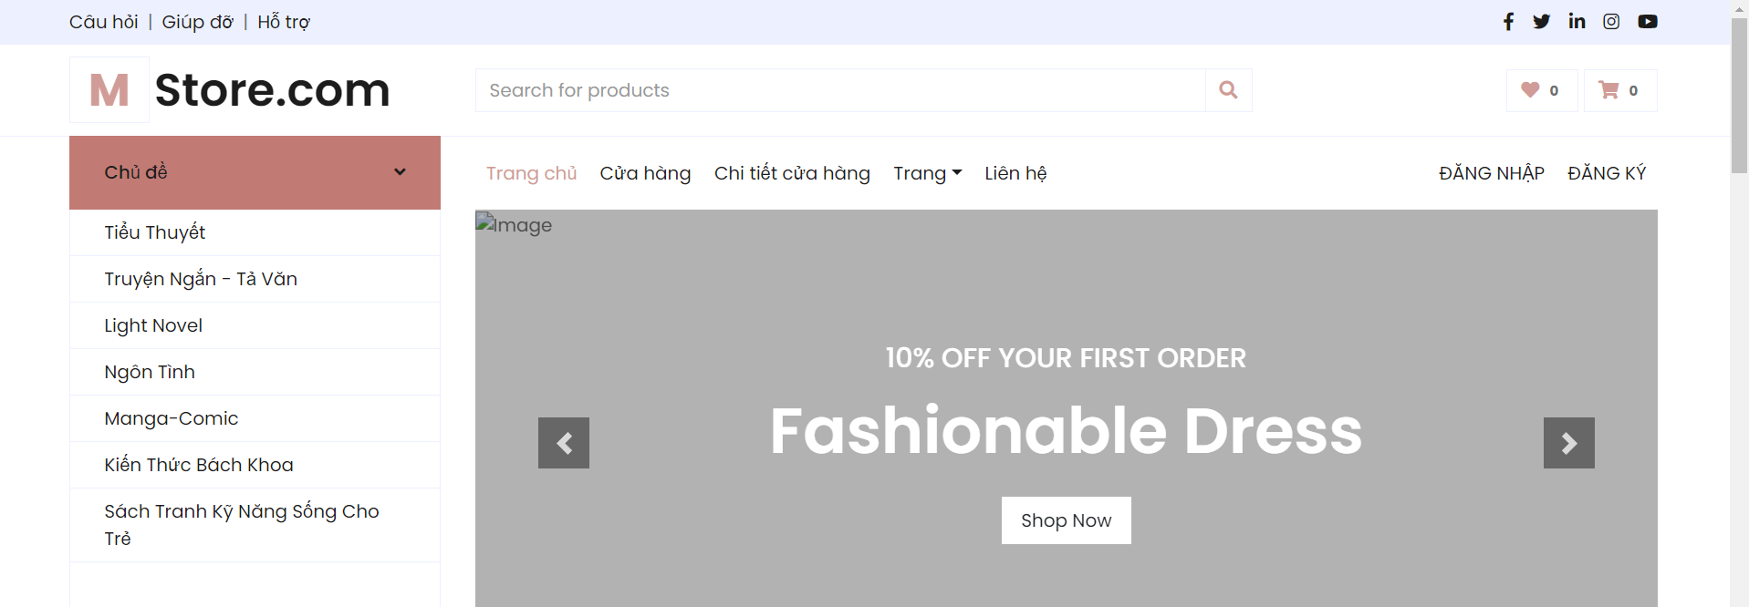

1. Hiện thị Nhà xuất bản sách, trên menu trái (Sử dụng Partial View)
   1. Trong BookStore Controller bổ sung Action sau :

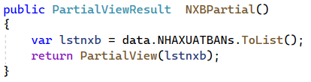

* 1. Code cho Partial View Chude

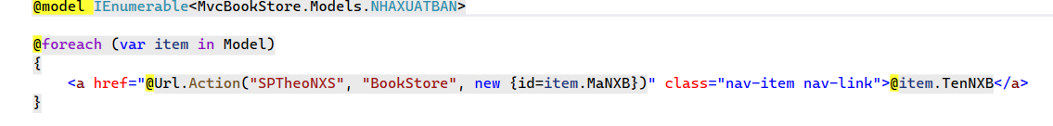

* 1. Liên kết partial ViewNXB_LayoutUser. Code trong_LayoutUser

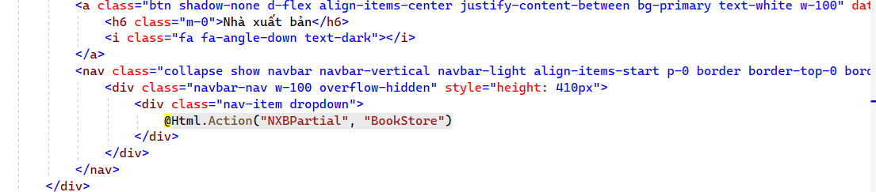

* 1. Kết quả

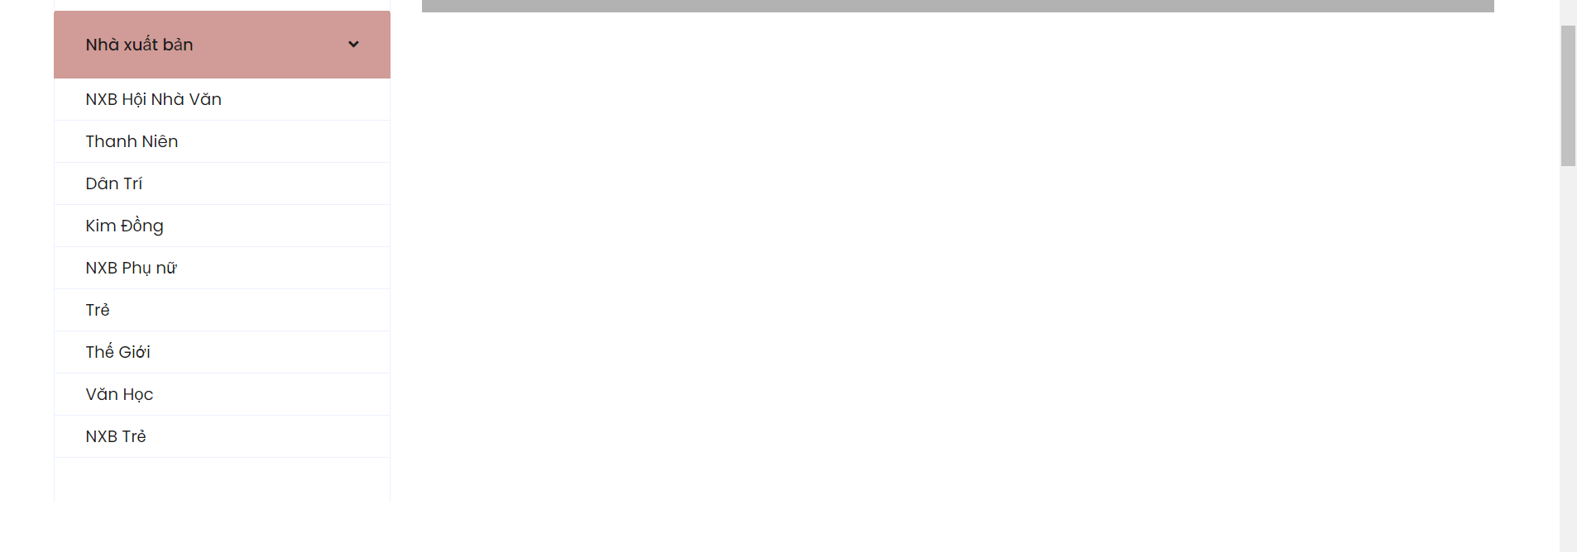

# **LAB_3**

1. Xem lại các vùng liên kết trên các View
2. View trang Index

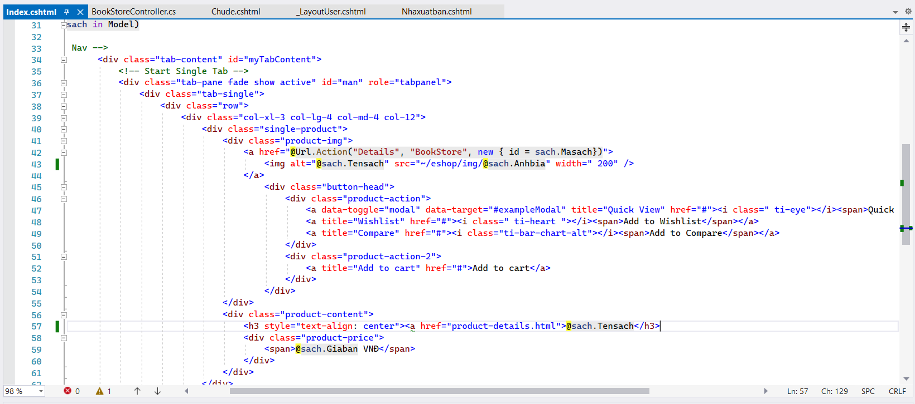

1. Partial View Chude

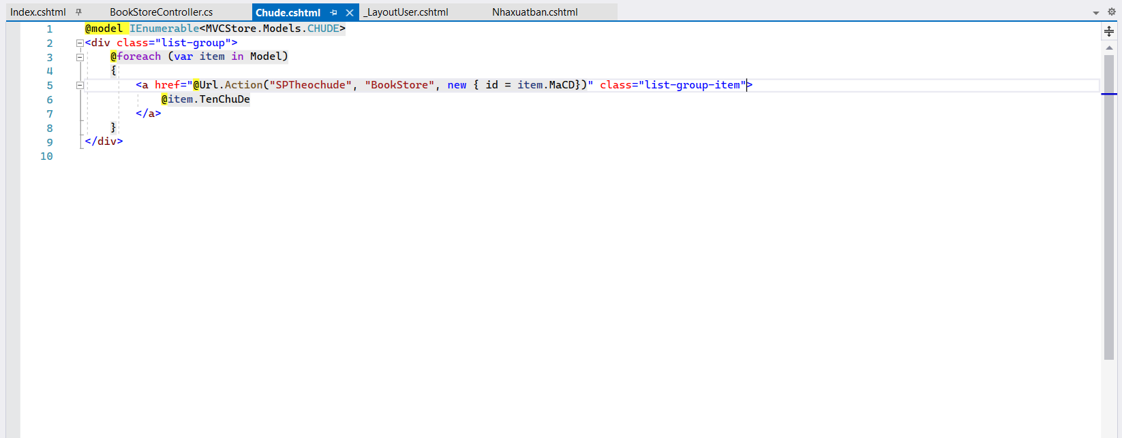

1. Partial View Nhaxuatban

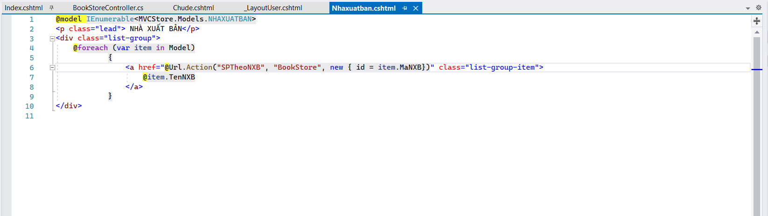

1. Thực hiện trang sản phẩm sách theo chủ đề:
   1. Trong BookStoreController cập nhập Action SPTheochude có code như sao: Lấy tất cả thông tin của

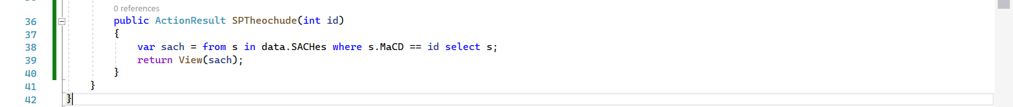

* + 1. Tạo View: SPTheochude

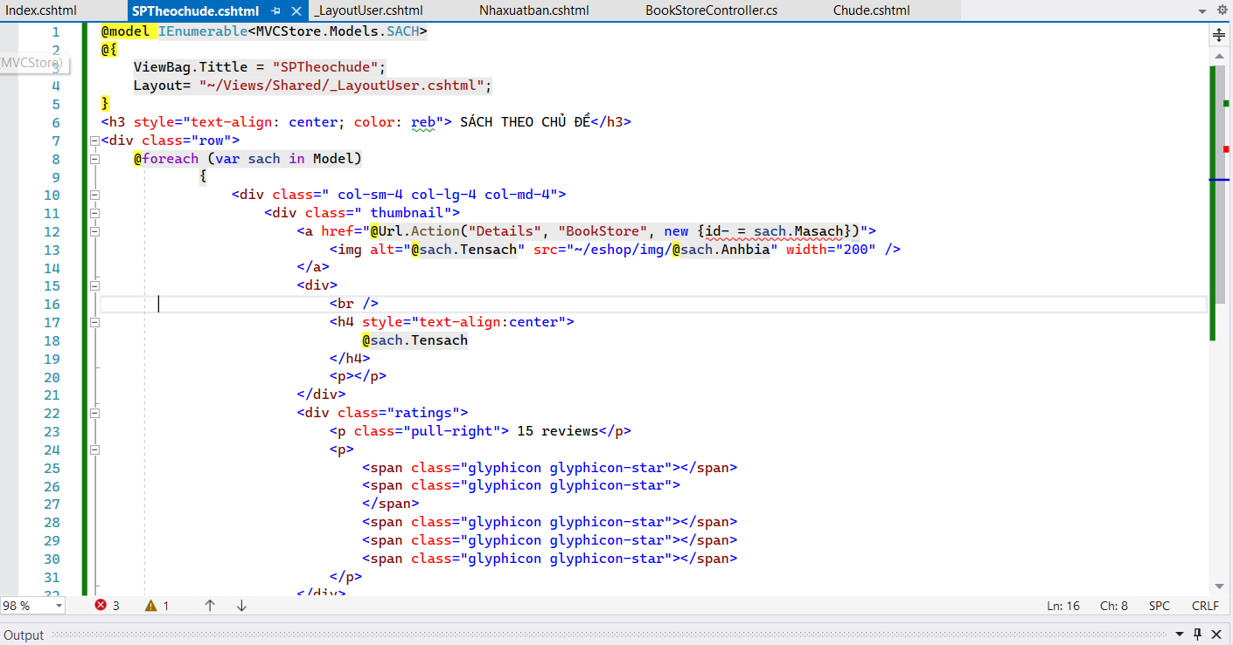

* 1. Thực hiện trang SPTheoNXS

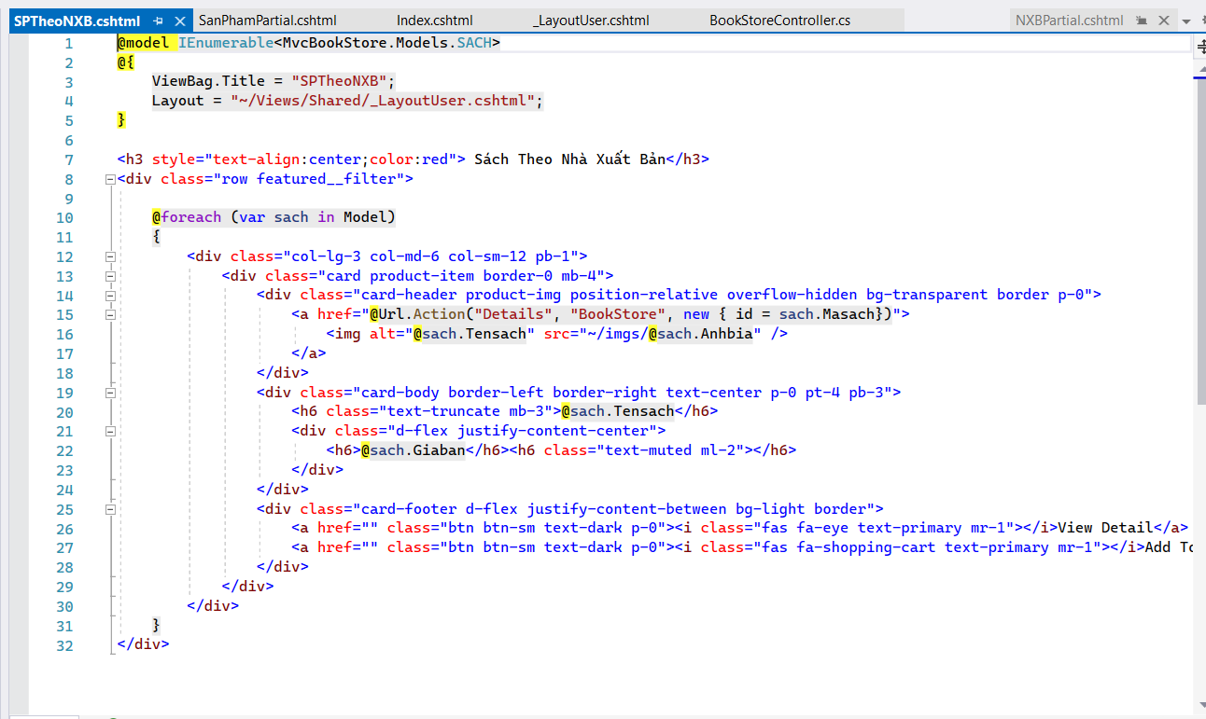

1. Trang ChitietSP:
2. Xem lại các View

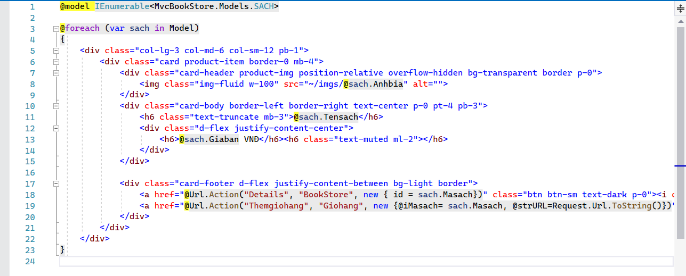

1. Cập nhật bổ sung Action Details trong BookStoreController

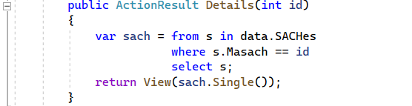

1. Tạo View

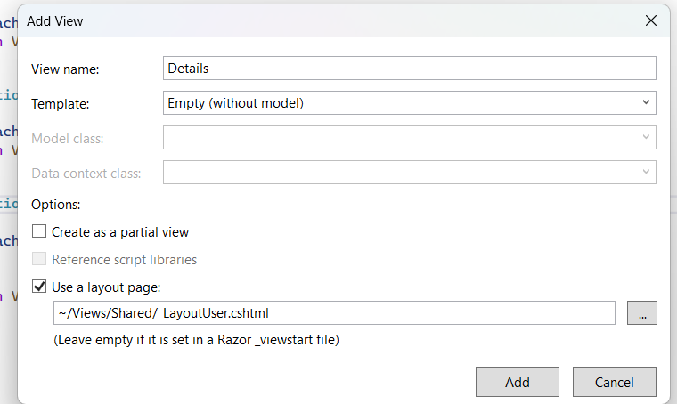

1. Cập nhật Code hiển thị

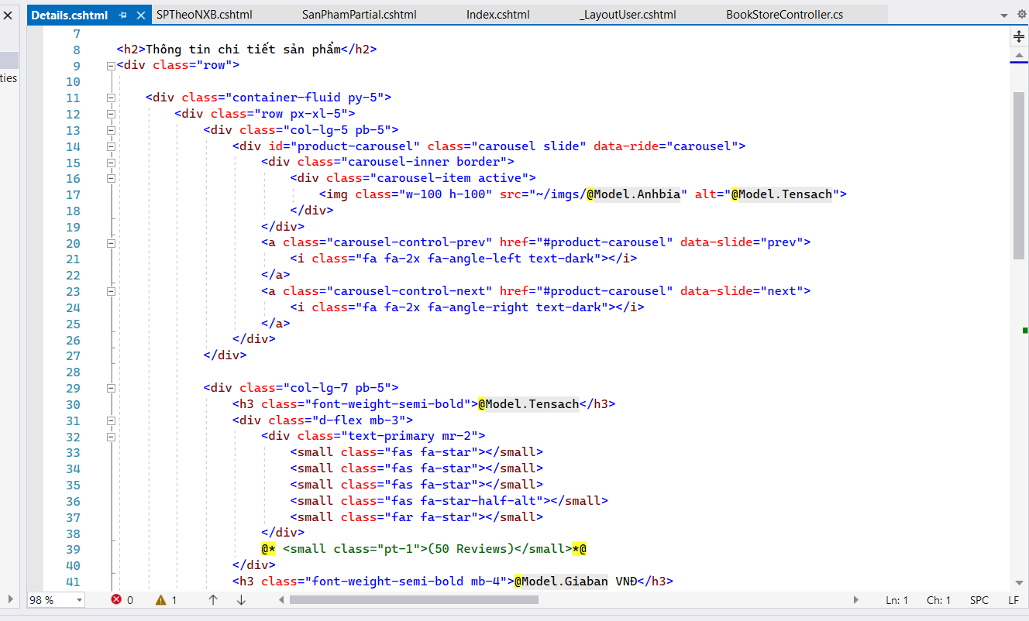

# **LAB_4**

1. Xây dựng trang đăng ký
2. Tạo Controller: NguoidungController

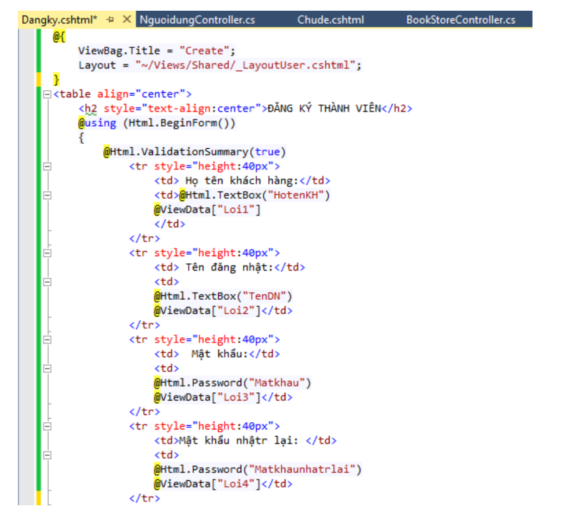

* 1. Cập nhật hàm Create

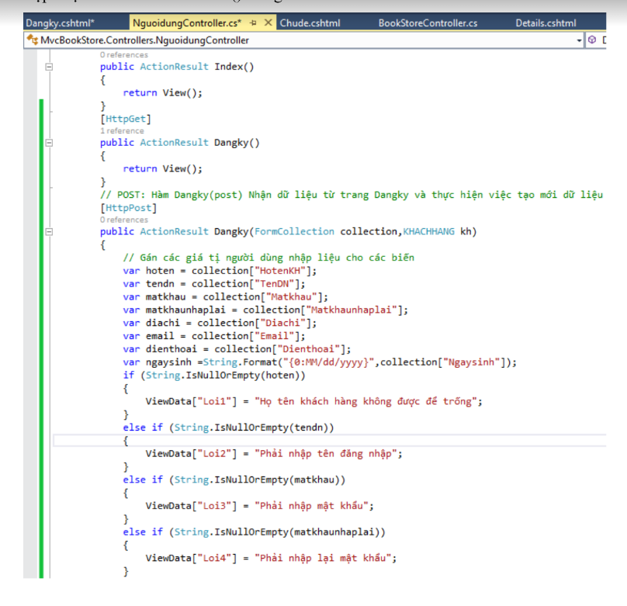

1. Xây dựng trang đăng nhập
2. Cập nhật code cho NguoidungController

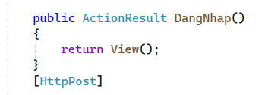

1. Tạo View Dangnhap.cshtml từ Action Dangnhap()

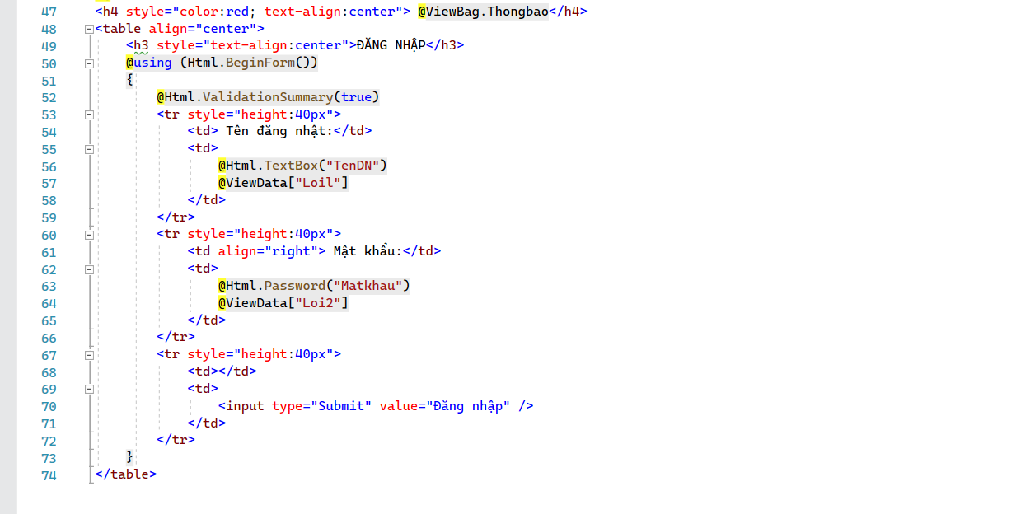

* 1. Cập nhật NguoidungController

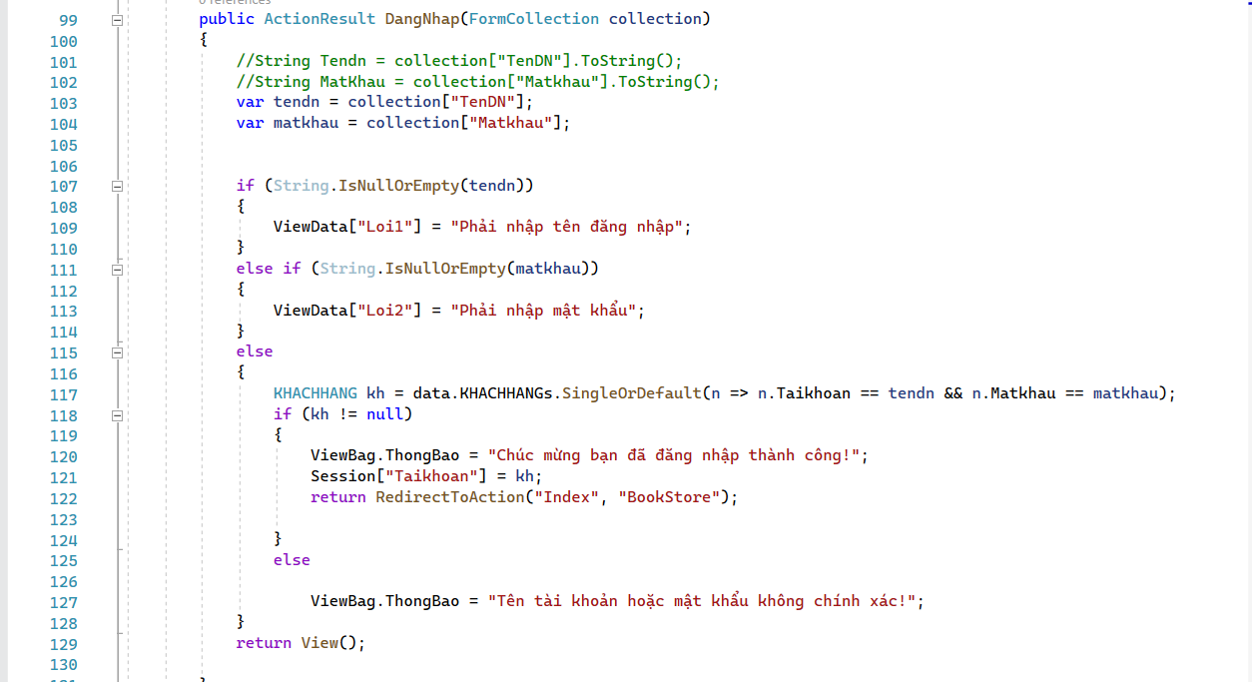

# **LAB_5**

1. Tạo Class Giohang trong Models
2. Khai báo thuộc tính cho Giỏ hàng

1.1 Contructor khởi tạo Giỏ hàng, với tham số truyền vào là Mã sách

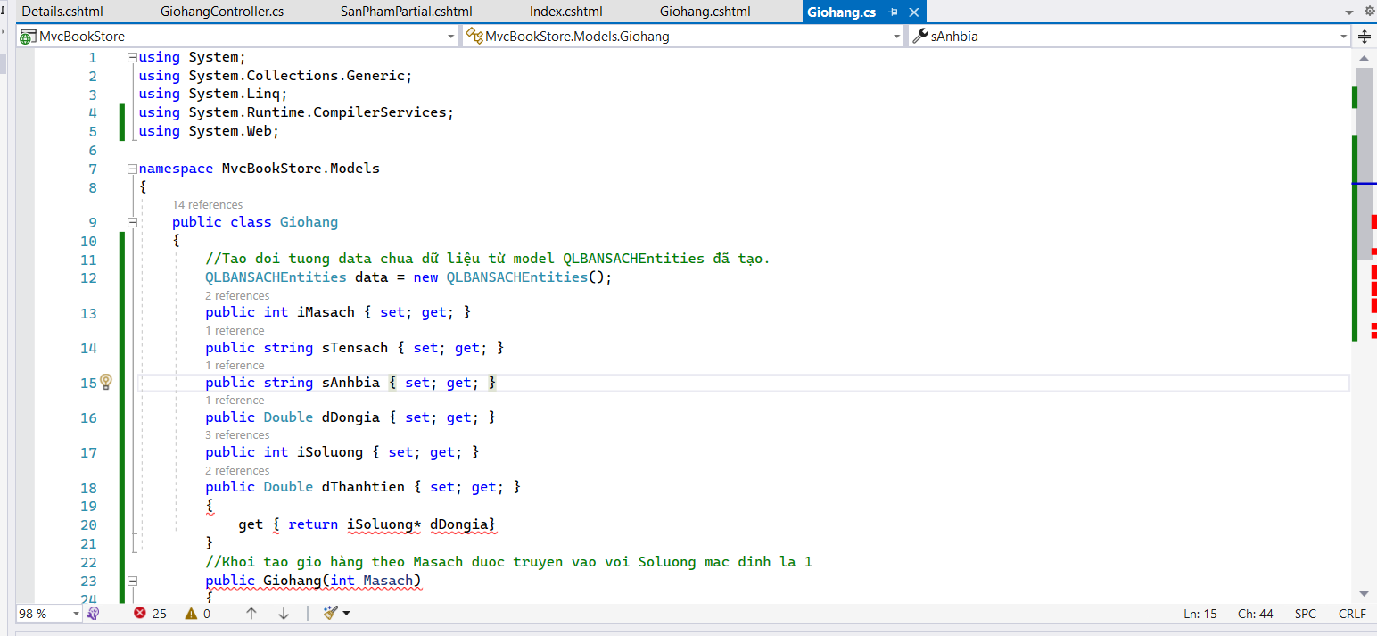

1. Tạo mới Controller: GiohangController

2.1 Cập nhật phương thức Lấy giỏ hàng từ Session [« Giohang »] nếu có, nếu không sẽ khởi tạo giỏ hàng rỗng

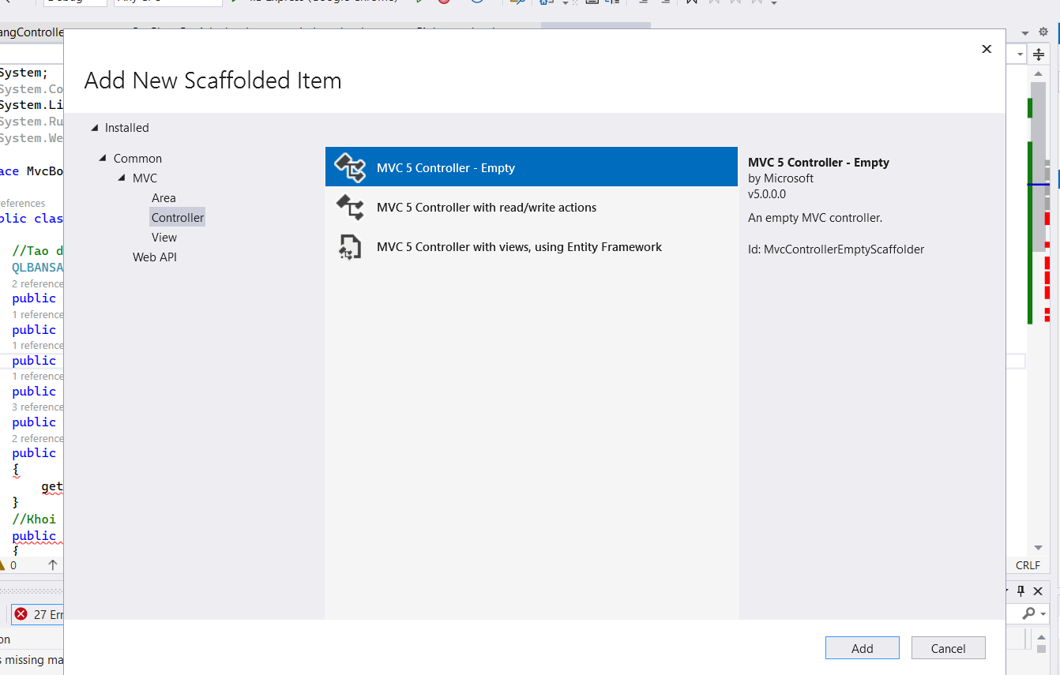

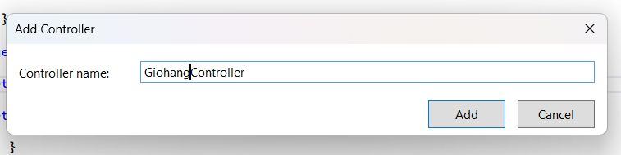

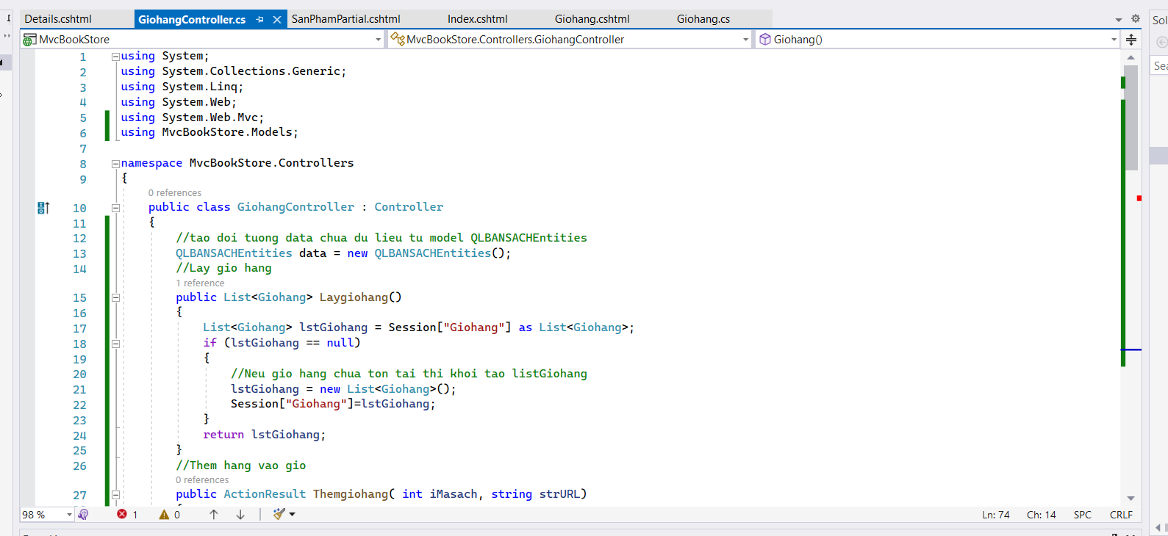

* 1. Cập nhật phương thức ThemGiohang()

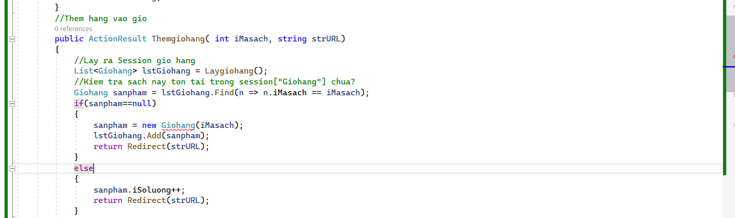

* 1. Cập nhật phương thức tính tổng số lượng

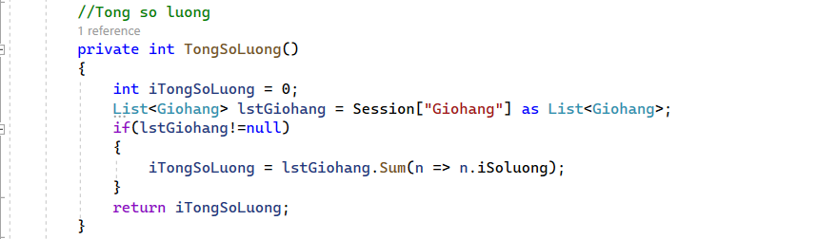

* 1. Cập nhật phương thức tính Tongtien()

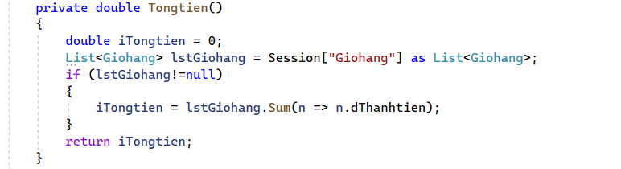

* 1. Cập nhật phương thức xử lý hiển thị Giỏ hàng: GioHang()

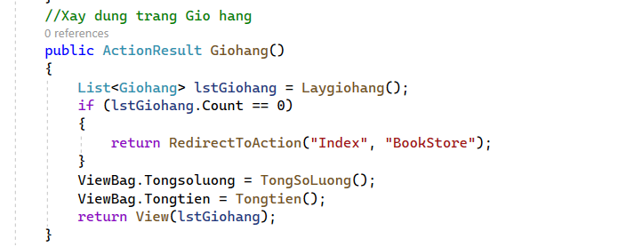

1. Từ Phương thức GioHang() xây dựng View GioHang.cshtml tương ứng như sau :

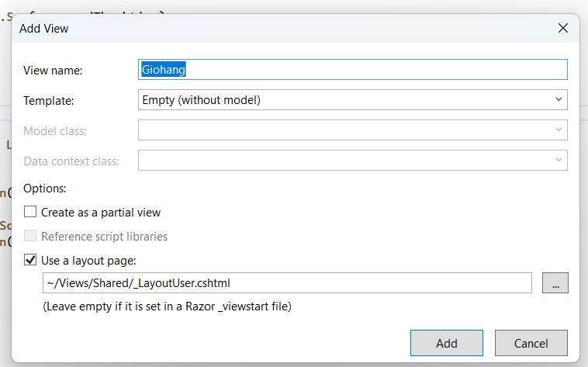

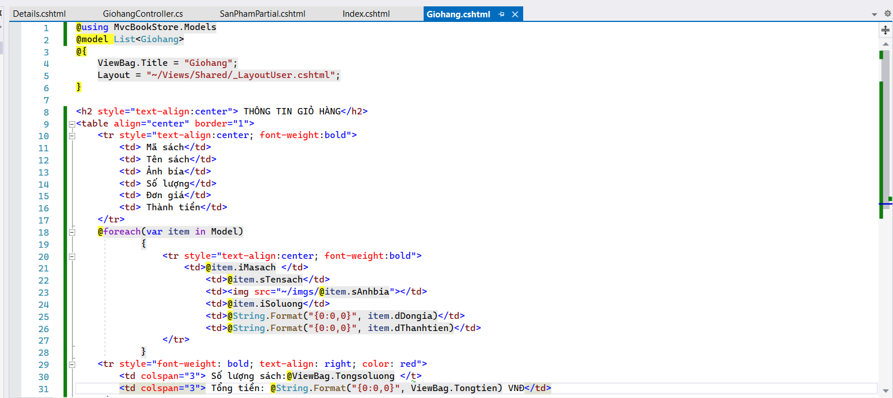

1. Xem và cập nhật lại liên kết dẫn đến trang Giỏ hàng: Trang Details.cshtmt

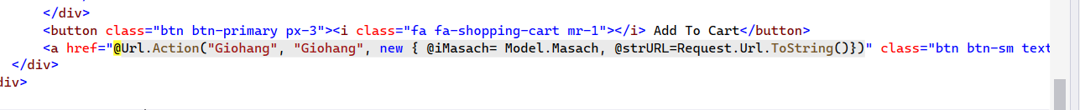

4.1 Thực thi xem kết quả

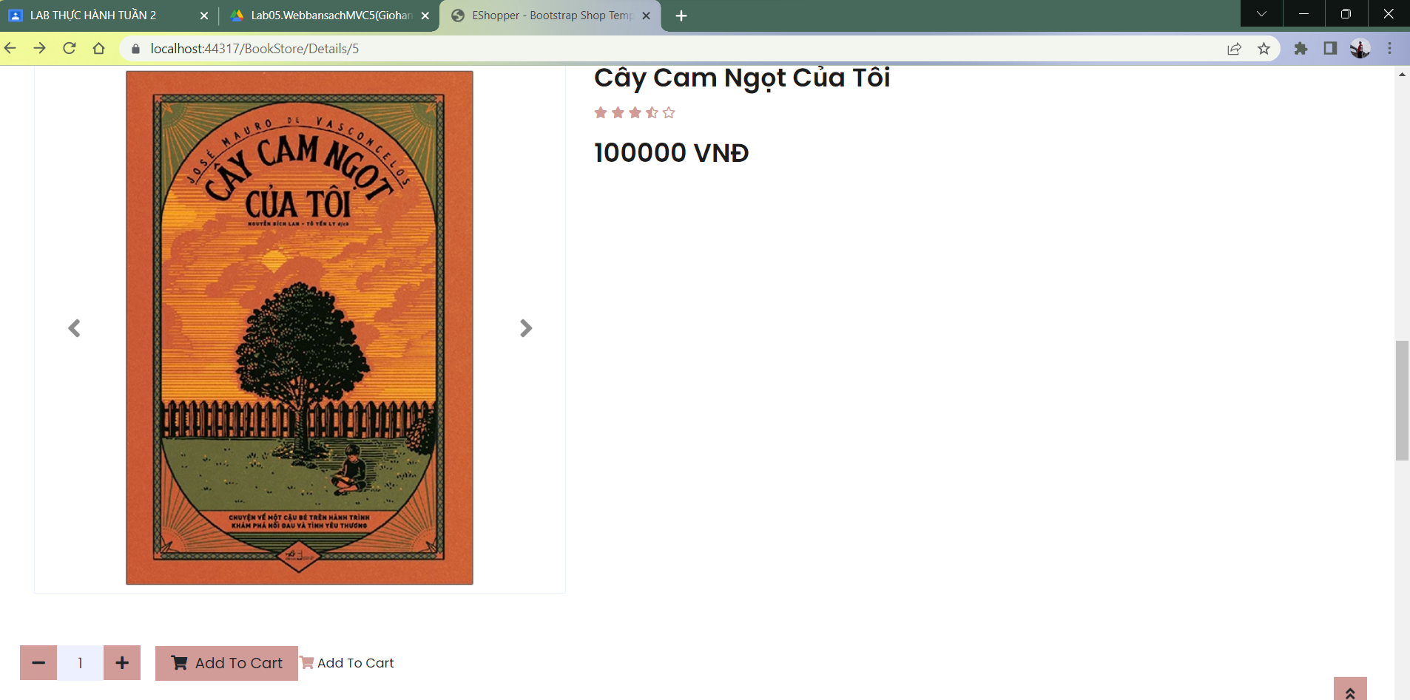

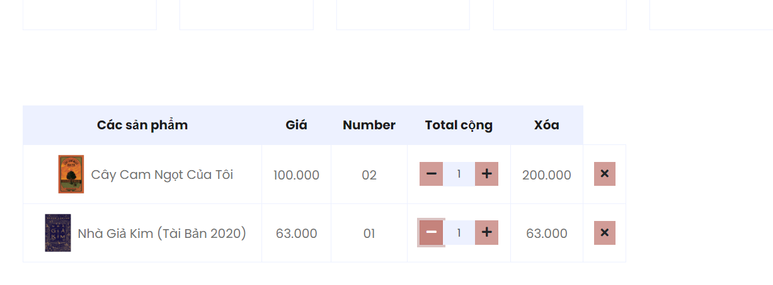

* 1. Cập nhật liên kết “Chi tiết” và “Xóa” trong View Giohang.cshtml

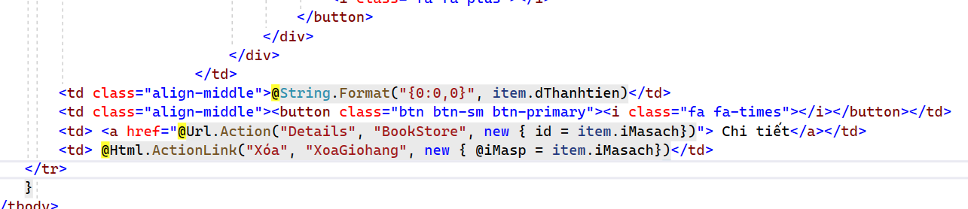

* 1. Click vào liên kết “Chi tiết” sẽ mở trang Details

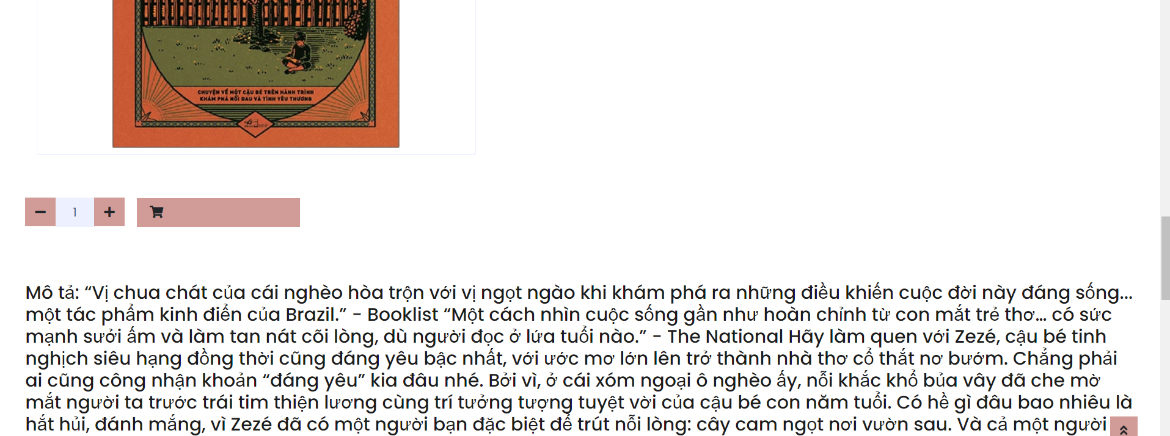

1. Xử lý xóa Giỏ hàng:

5.1 Cập nhật Action XoaGiohang () vào GiohangController

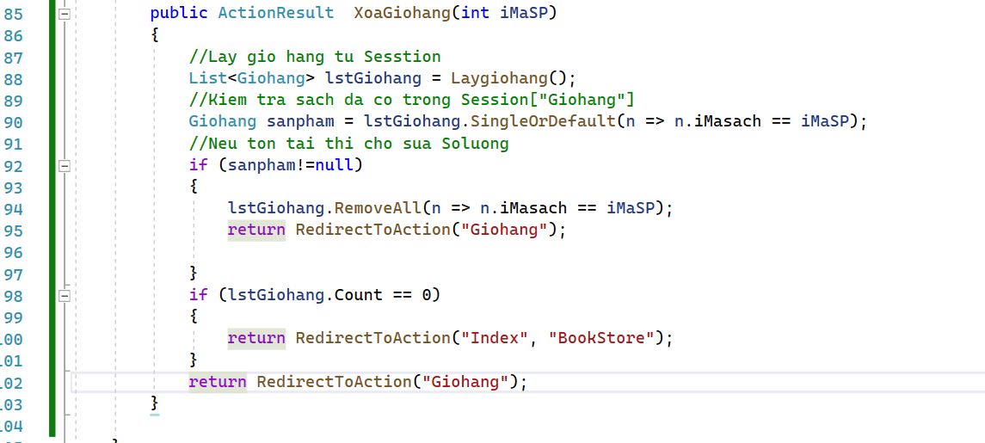

* 1. Kết quả

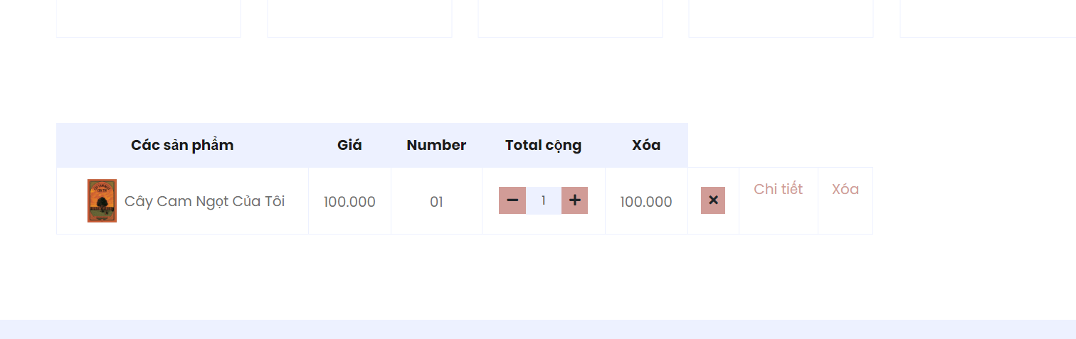

* 1. Bổ sung tiếp chức năng “Cập nhật » dùng cho phép điều chỉnh số lượng và cập nhật lại thành tiền và tổng tiền.

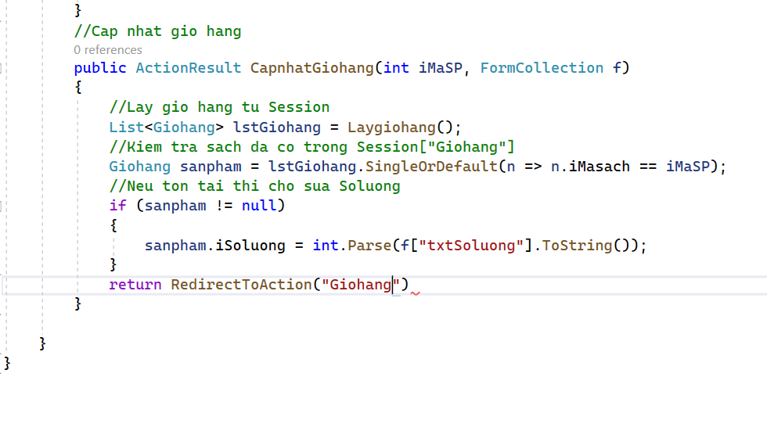

* + 1. Điều chỉnh View : Giohang.cshtml có bổ sung thêm Form chứa button “Cập nhật”

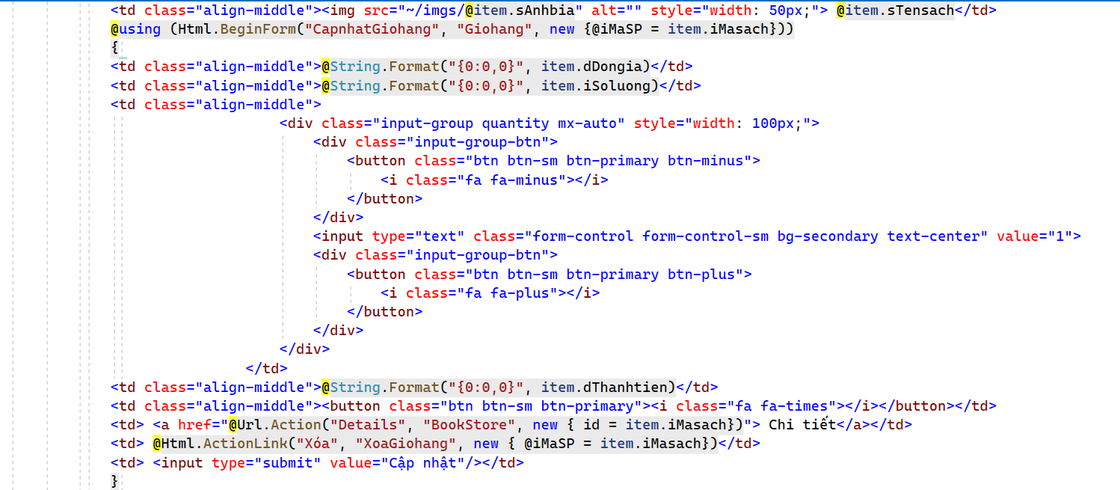

* + 1. Kết quả

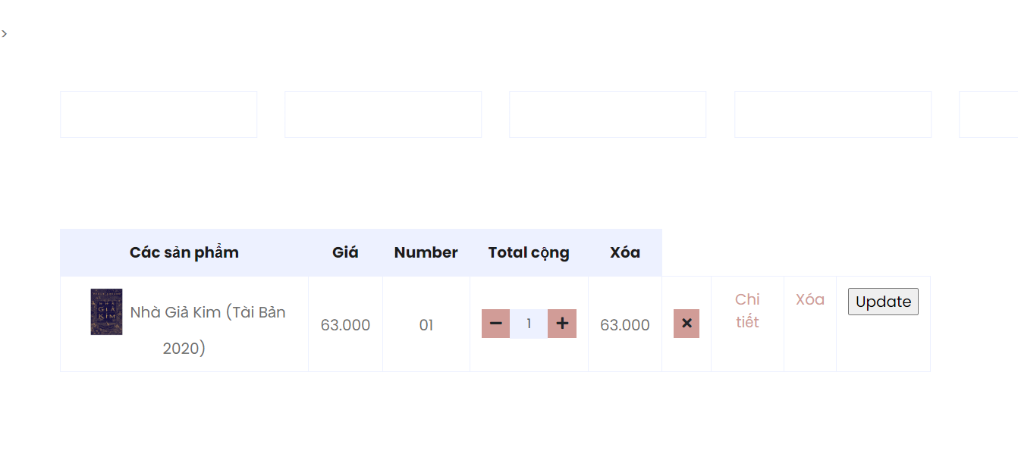

* 1. Bổ sung tiếp chức năng “Xóa Giỏ Hàng » cho phép xóa tất cả thông tin trong Giỏ hàng.
     1. Cập nhật GioHangController : Bổ sung Action XoaTatcaGiohang()

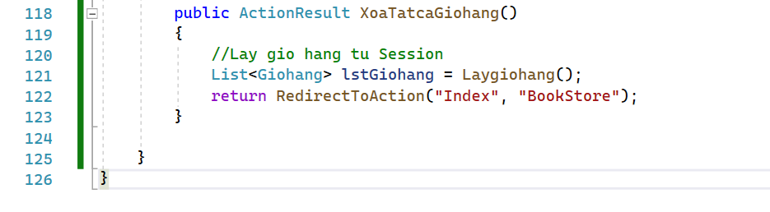

5.4.2 Cập nhật View: Giohang.cshtml bổ sung liên kết “Xóa Giỏ Hàng”

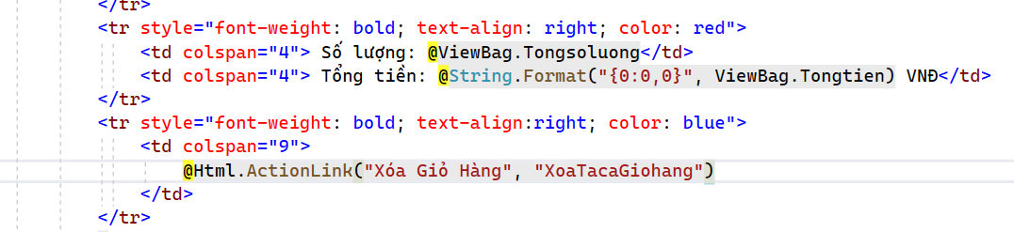

5.4.3 Kết quả: Tại trang Giỏ Hàng khi Click “Xóa Giỏ hàng”, hệ thống sẽ xóa tất cả

thông tin trong Giỏ hàng và trở về trang chủ.

Kết quả: Tại trang Giỏ Hàng khi Click “Xóa Giỏ hàng”, hệ thống sẽ xóa tất cả

thông tin trong Giỏ hàng và trở về trang chủ.

# **LAB_6**

1. Xem và cập nhật View : Giohang.cshtml

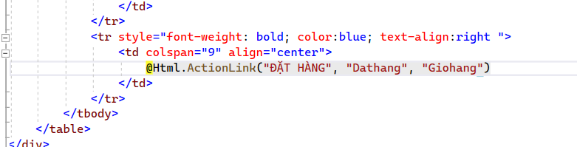

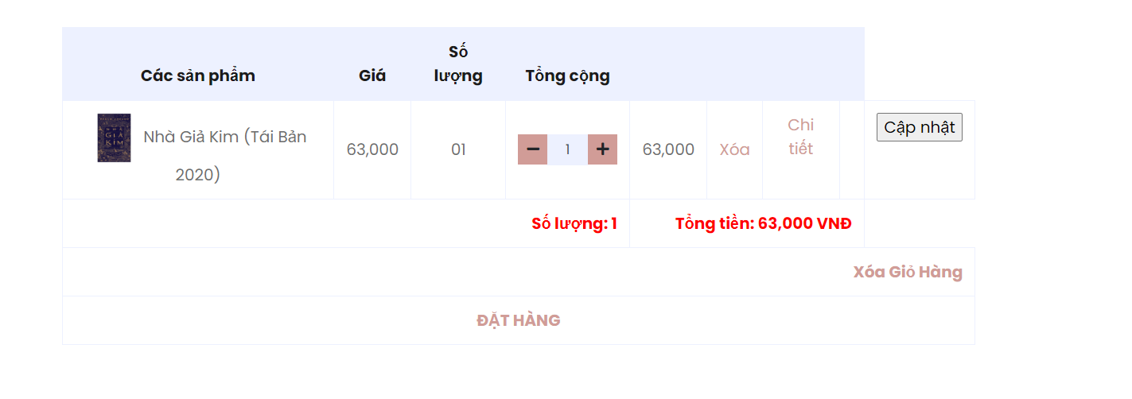

1. Xây dựng trang đặt hàng
   1. GiohangController-Cập nhật phương thức DatHang()

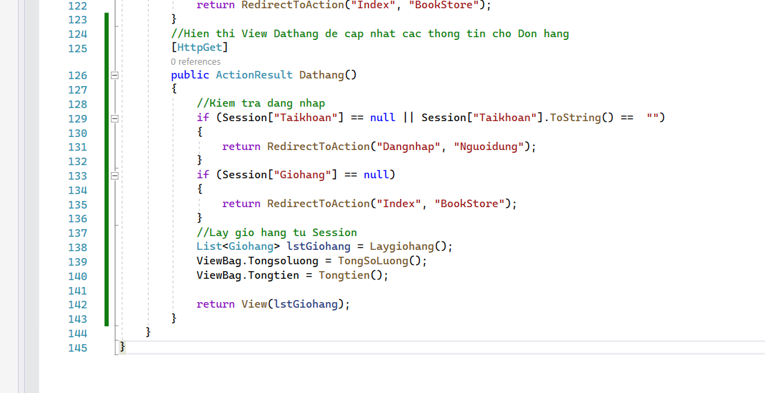

* 1. Tạo View DatHang từ Action này và thiết kế như sau :

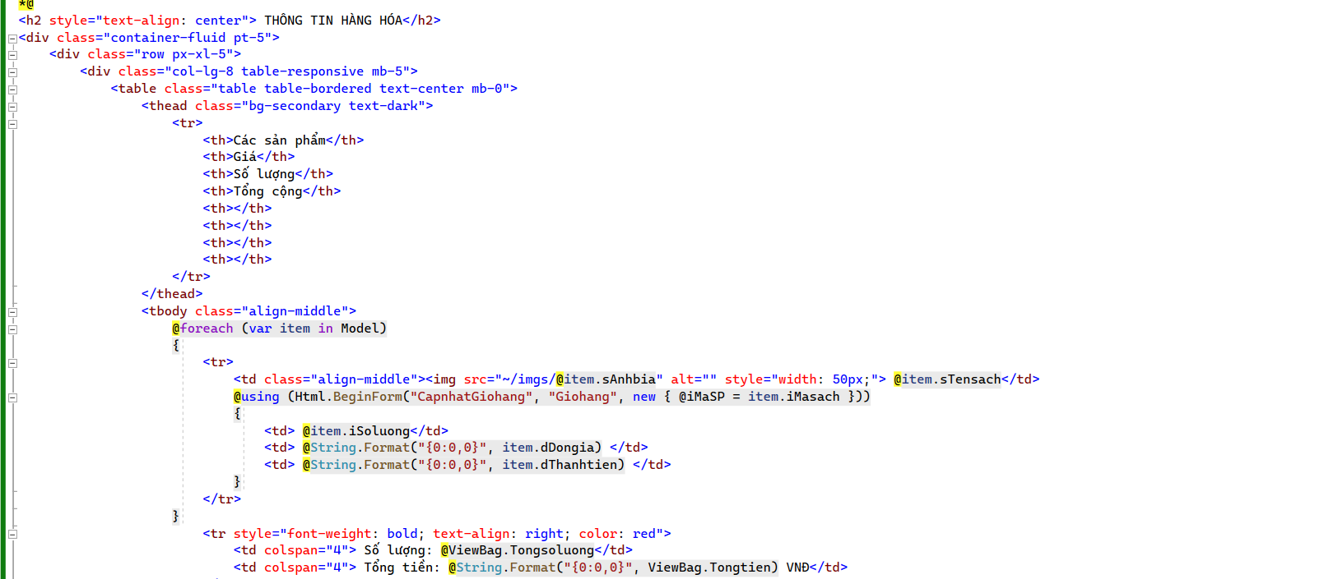

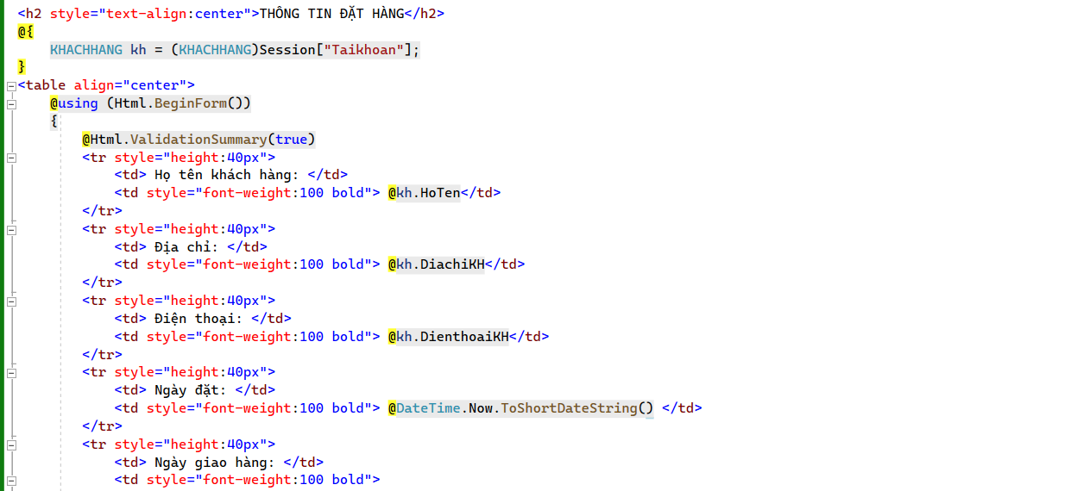

* 1. Cập nhật thêm phương thức DatHang(FormCollection) trong GiohangController

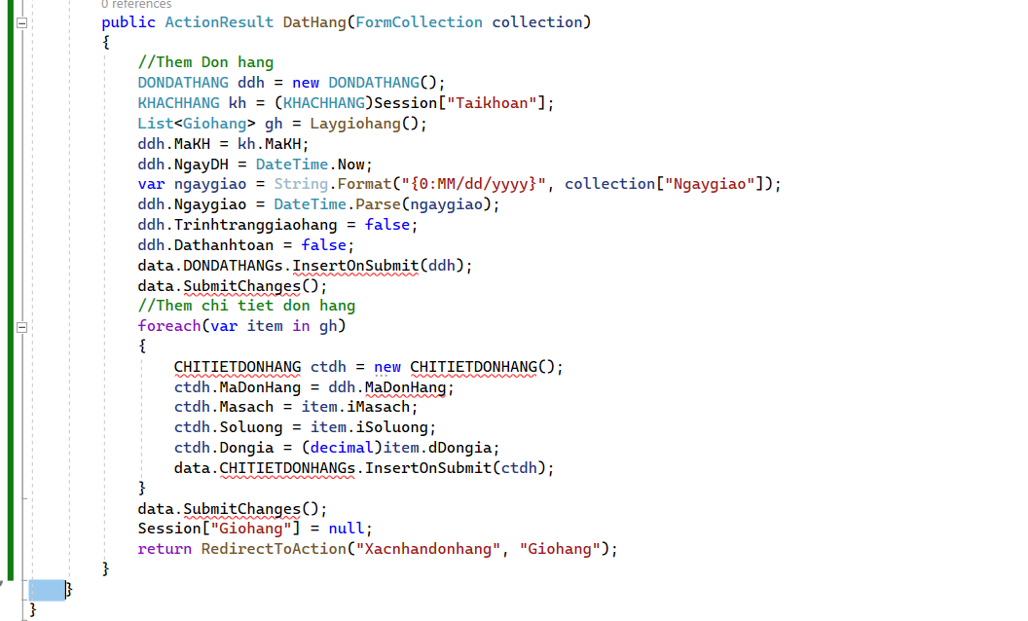

* 1. Cập nhật thêm phương thức Xacnhandonhang() trong GiohangController

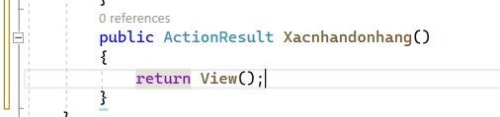

* 1. Bổ sung View: Xacnhandonhang.cshtml

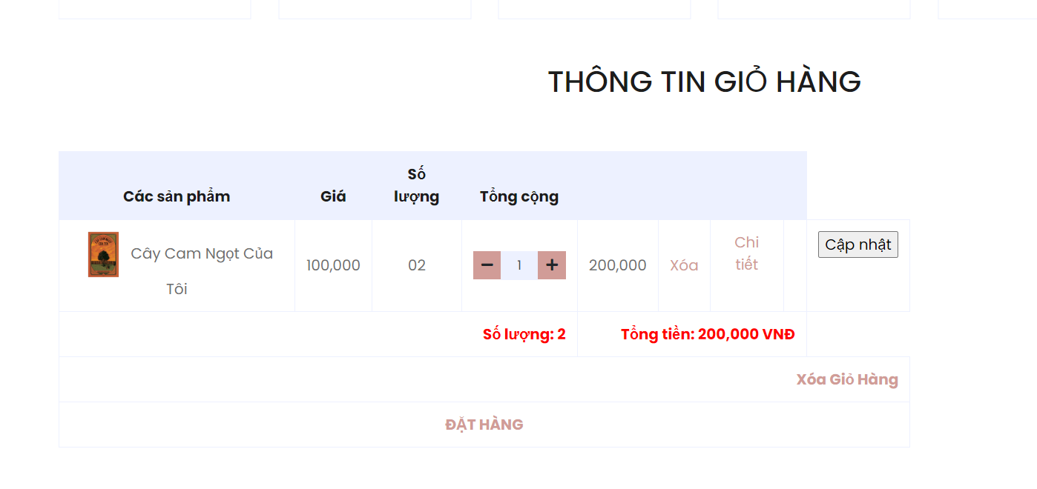

**LAB_7**

1. Cài đặt chức năng phân trang
2. Click phải tên Project. Manage Nuget Packages..

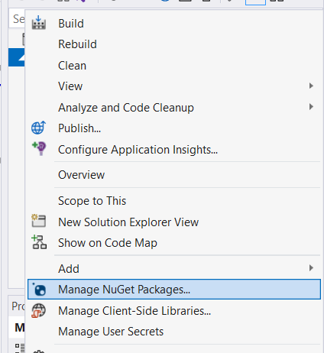

* 1. Yêu cầu máy tính Online, tại khung search nhập từ khóa page list. Sau khi tìm Click Install cài đặt PagesList.Mvc

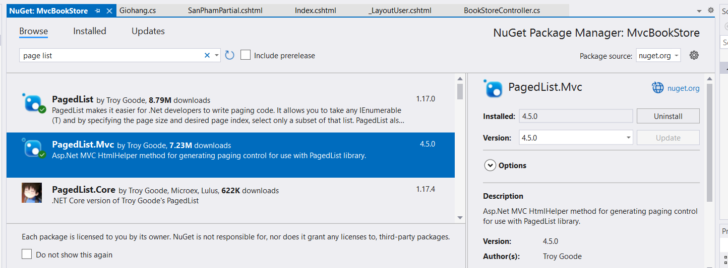

1. Cập nhật code cho BookStoreController

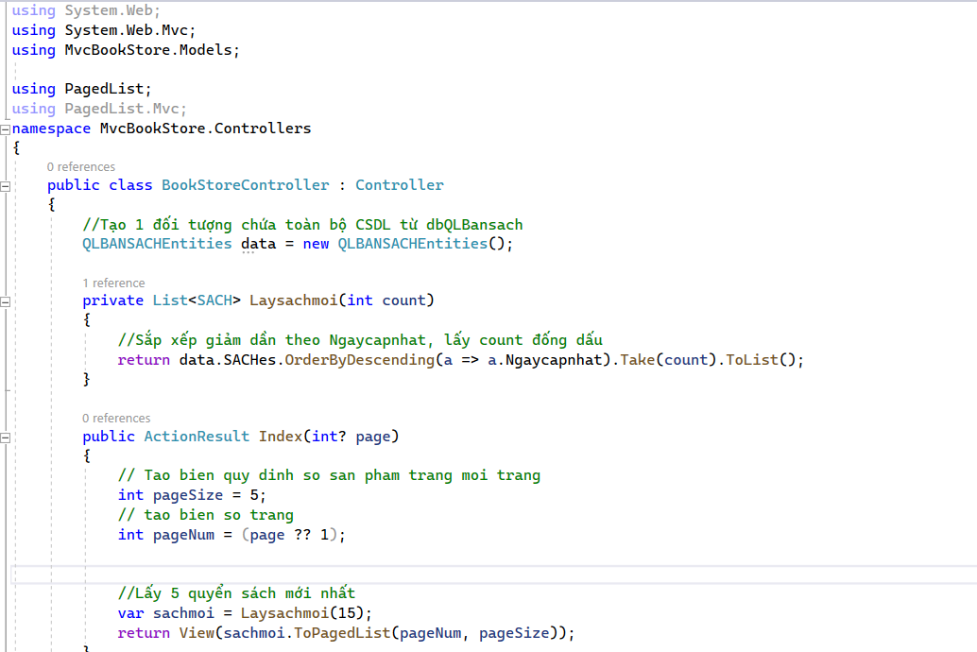

1. Cập nhật Virew: Index.cshtml

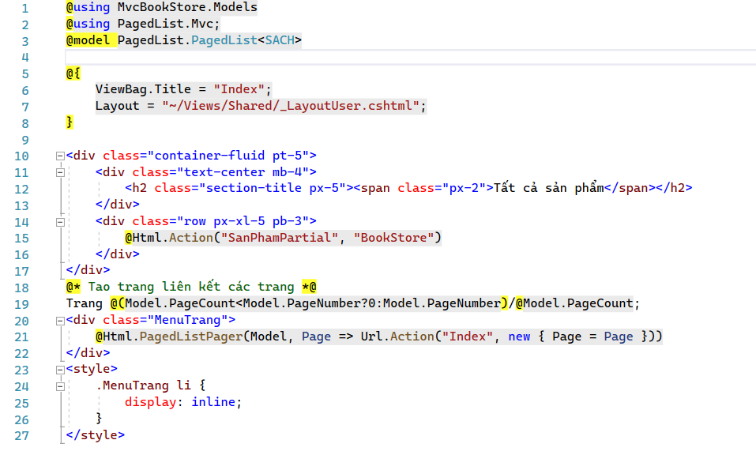

# **LAB_8**

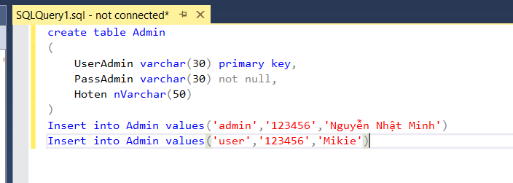

1. Xây dựng trang Login Admin cho Website
2. Tạo AdminController

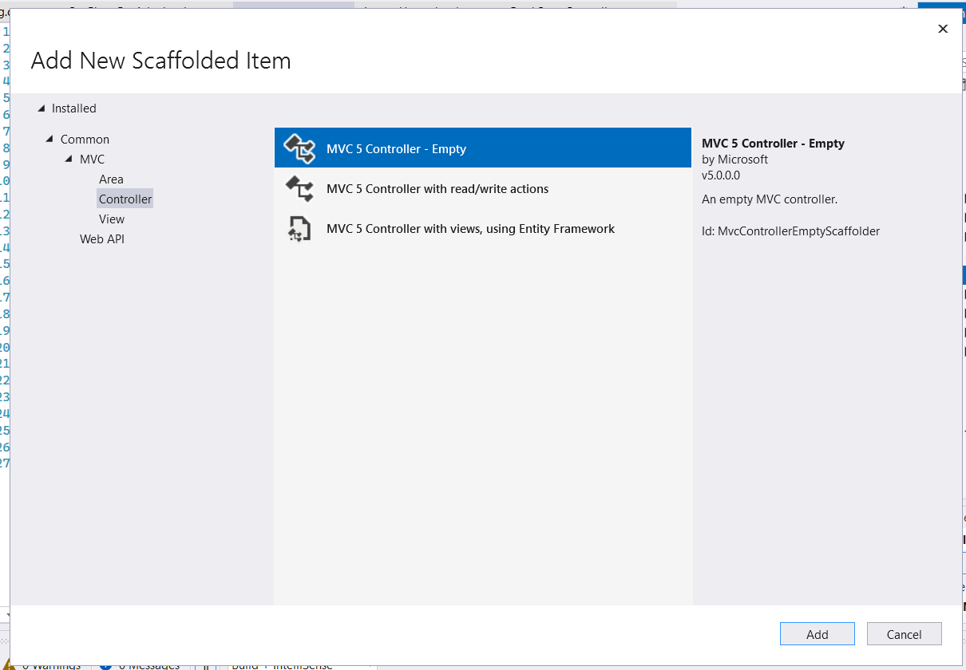

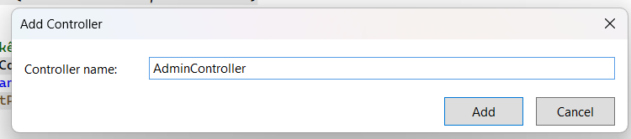

1. Cập nhật code

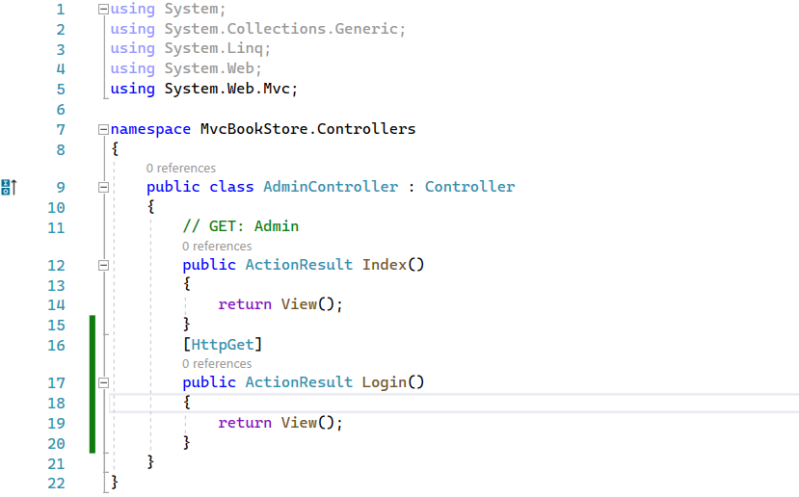

1. Copy Code trang Layout LoginAdmin đã tải sang View Login.cshtml và cập nhật code phù hợp

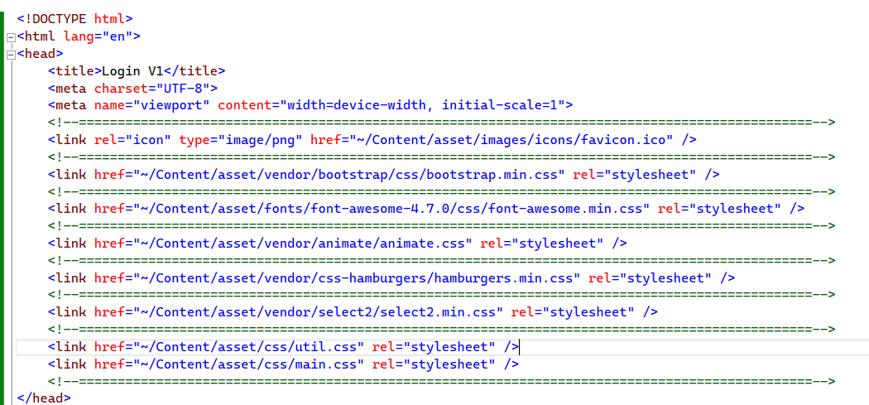

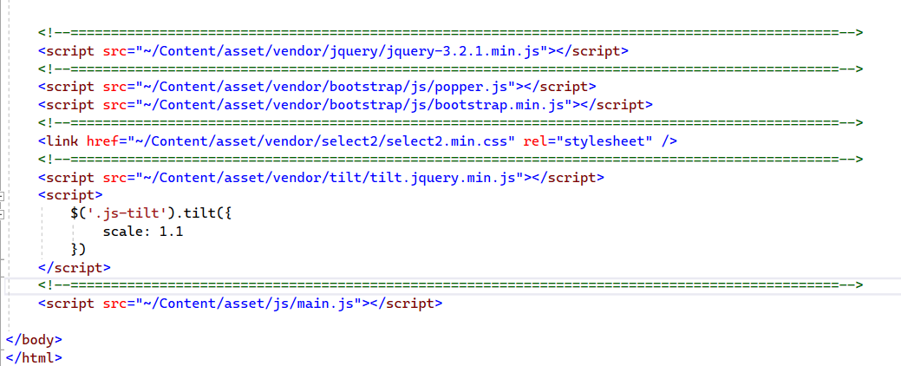

* 1. Cập nhật điều chính nộp dung cho phù hợp

